НОРМАЛИЗАЦИЯ ЗАПИСЕЙ ТРУ
В ИНСТРУМЕНТЕ НА БАЗЕ 1С/ NORMALIZATION OF GWS
DIRECTORY
IN THE TOOL BASED ON 1C

Рабочая инструкция / Work instruction

г. Нур-Султан
2021 год

Содержание
1. Цель /Purpose 4
2. Термины, определения и сокращения /Terms, definitions and abbreviations 4
3. Ответственность и полномочия / Responsibility and authority 4
4. Область применения /Scope 5
5. Ссылки /References 5
6. Инструмент для нормализации/ Tool for normalization 5
6.1 Классификатор ЕНС ТРУ/ Classifier ENS TRU 5
6.2 Классификатор ТН ВЭД/ Classifier of TN VED 5
6.3 Классификатор КМГ/ KMG Classifier 6
6.4 Справочник «Номенклатура»/ Directory "Nomenclature" 6
6.5 Справочник «Старая номенклатура»/ Directory "Old nomenclature" 7
6.6 Организация/ Organization 7
6.7 Параметры номенклатуры/ Item parameters 8
6.9 Словарь сокращений/ Dictionary of abbreviations 9
6.10 Работа с классификатором КМГ/ Working with the KMG classifier 9
6.11 Работа с параметрами номенклатуры/ Working with item parameters 14
6.12 Работа со словарем сокращения/ Working with the abbreviation dictionary 16
6.13 Системные правила формирования наименования/ System rules for the formation of the name 16
7. Нормализация записи/ Recording normalization 17
8. Процесс согласования новой записи ТРУ 22

Цель /Purpose

Настоящий документ содержит методологическую основу для выполнения работ по нормализации записей в справочнике номенклатуры.
Инструкция подлежит пересмотру в ходе нормализации справочника номенклатуры.
Настоящий документ может использоваться при обработке запросов на добавление новых записей или изменение существующих записей, а также при выполнении периодических проверок качества справочника.
Положения данного документа обязательны к применению всеми участниками.

Термины, определения и сокращения /Terms, definitions and abbreviations

ЕИ | Единица измерения
Специалист НСИ | Член службы НСИ, ответственный за нормализацию данных определенного объема
Руководитель службы НСИ | Руквовдитель рабочей группы, ответственный за весь процесс нормализации
ИС | Информационная система – это автоматизированная система, реализующая процессы сбора, обработки, накопления, хранения, поиска и распространения информации
МКЕИ | Межгосударственный классификатор единиц измерений
НТД | Нормативно-технический документ – это документ, устанавливающий правила, руководящие принципы или характеристики различных видов деятельности или их результатов
Рабочая группа | Состав специалистов НСИ
Инструмент нормализации | Разработанный инструмент на базе ПО 1С для нормализации справочника номенклатуре
Справочник | Ресурс НСИ, представляющий собой совокупность информационных объектов с указанием для каждого из них значений некоторого заданного набора параметров (характеристик, норм, свойств и т.п.)
ТМЦ | Товарно-материальные ценности (номенклатура)
ТРУ | Товары работы и услуги

Ответственность и полномочия / Responsibility and authority

Владелец процесса / Process Owner | Ответственность /  Responsibility | Полномочия /  Credentials
Руководитель службы НСИ | Контролировать выполнение требований данной рабочей инструкции и за весь процесс нормализации | Вносить изменения в данную инструкцию.
Участники процесса/ Process participant | Ответственность /  Responsibility | Полномочия /  Credentials
Специалисты НСИ | Правильное составление шаблона учитывая все требования методологии и требованя Бизнеса.  Правильная и качественная нормализация записей ТРУ из ИС ДЗО | Сообщать о недостатках процесса

- Область применения /Scope
Данная инструкция применима для Службы НСИ.

- Ссылки /References

Правила ведения записей ТРУ

- Инструмент для нормализации/ Tool for normalization

Инструмент нормализации разработан на базе 1С, состоит из нескольких классификаторов и справочника для нормализации. Далее показаны все разделы инструменты и их описание.

  - Классификатор ЕНС ТРУ/ Classifier ENS TRU

«Классификатор ЕНС ТРУ» состоит из 15 значного кода, наименования и полного наименования. Классификатор ЕНС ТРУ используется в ходе нормализации при созданий новых записей. Ниже на картинке показано как он выглядит в интерфейсе Инструмента.
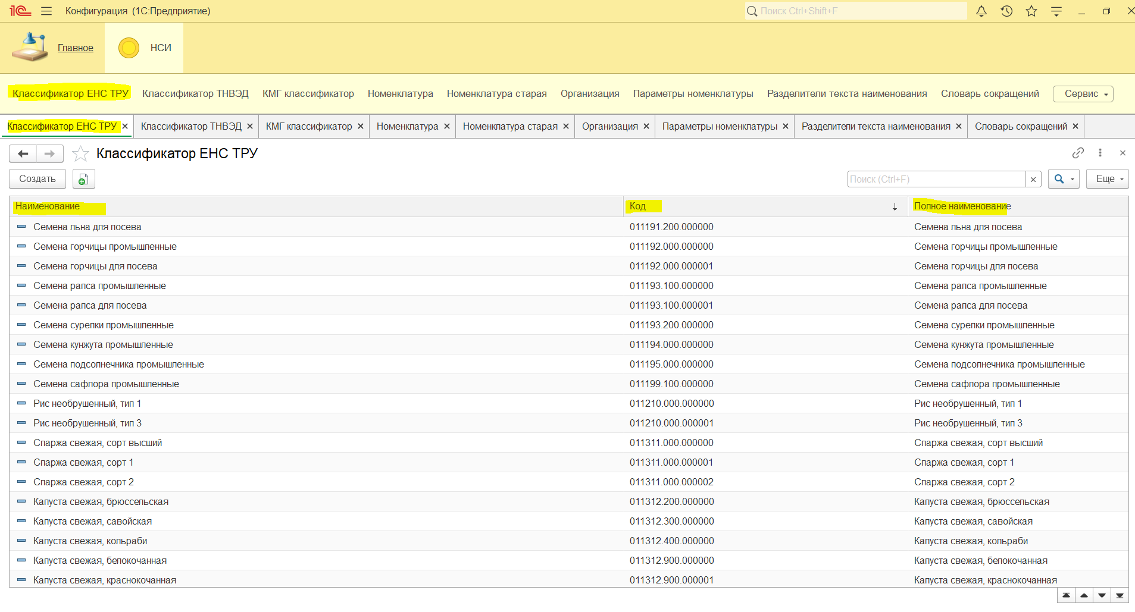
  - Классификатор ТН ВЭД/ Classifier of TN VED

«Классификатор ТН ВЭД» состоит из кода, наименования и полного наименования. Классификатор ТН ВЭД используется в ходе нормализации при созданий новых записей. Ниже на картинке показано как он выглядит в интерфейсе Инструмента.
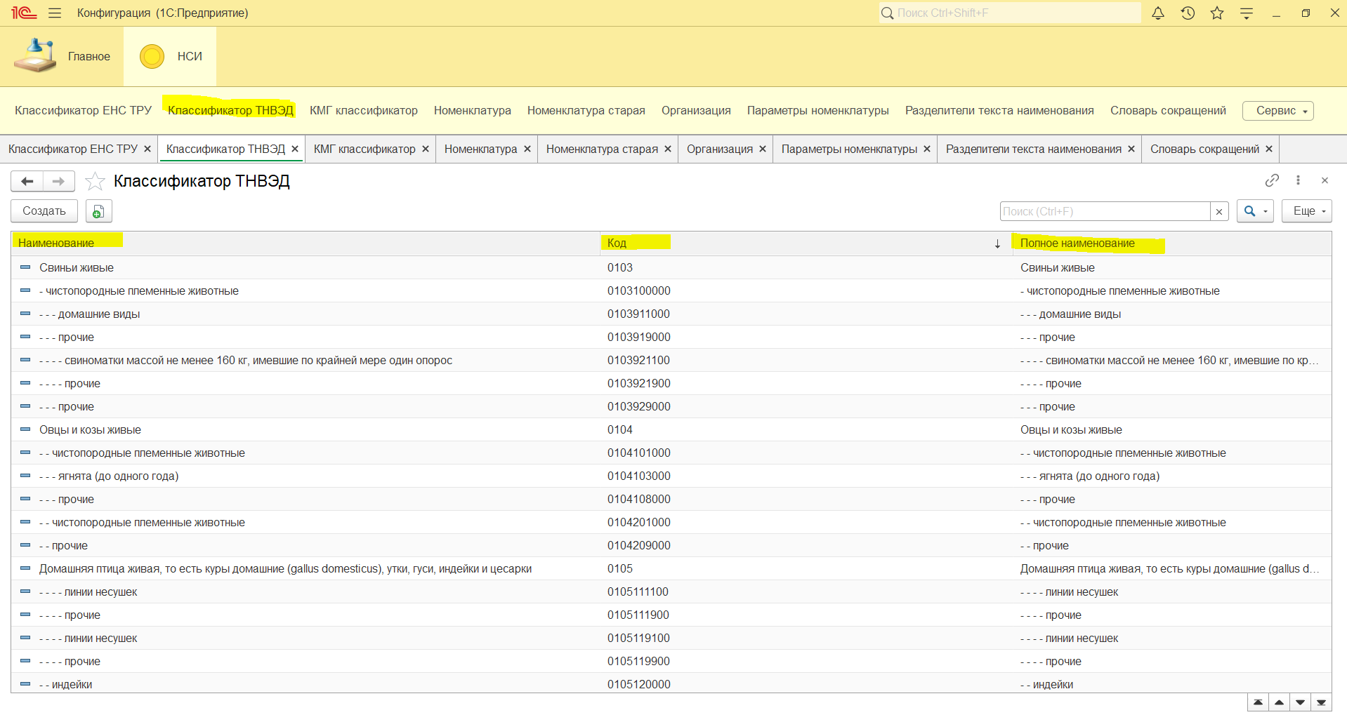
  - Классификатор КМГ/ KMG Classifier

«Классификатор КМГ» классификатор, на основе которого будут классифицироватся нормализованные записи ТРУ. КМГ классификатор состоит из иерархии в ввиде папок (групп/подгрупп) и классов (шаблонов). Шаблоны будут создаваться и редактироваться в КМГ классификаторе. Ниже на картинке показано как он выглядит в интерфейсе Инструмента. В интерфейсе показан код, наименование и полное наименование.
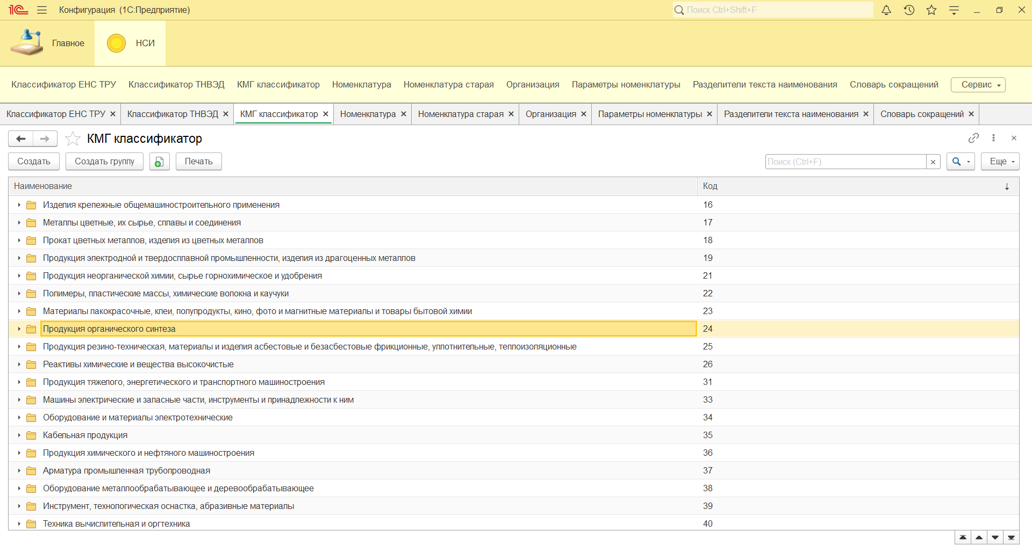
  - Справочник «Номенклатура»/ Directory "Nomenclature"

Справочник «Номенклатура» - это справочник, в ввиде иерархии классификатора КМГ, на нижнем уровне которого привязаны запси ТРУ. В справочник Номенклатуры будут попадать созданные новые записи ТРУ. Ниже на картинке показано как он выглядит в интерфейсе Инструмента.
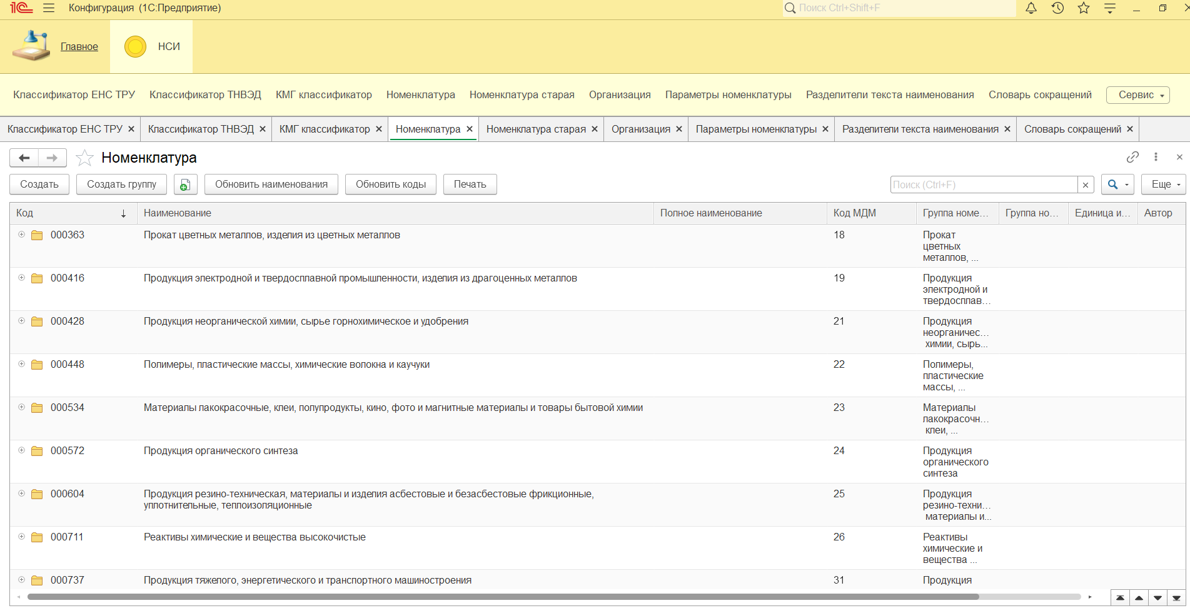

  - Справочник «Старая номенклатура»/ Directory "Old nomenclature"

Справочник старых номенклатур — это основная рабочая среда для нормализации записей из ИС ДЗО. Ниже на картинке показано как он выглядит в интерфейсе Инструмента.
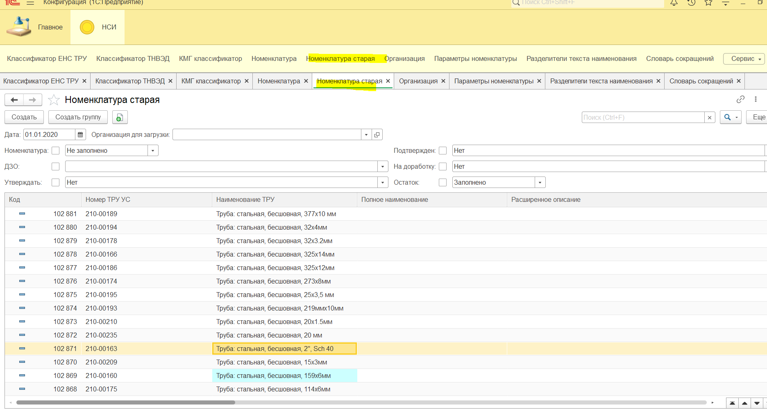

  - Организация/ Organization

В разделе организации храниться ввиде справочника список ДЗО. Этот справочник используется при отправке на согласование. Ниже на картинке показано как он выглядит в интерфейсе Инструмента.
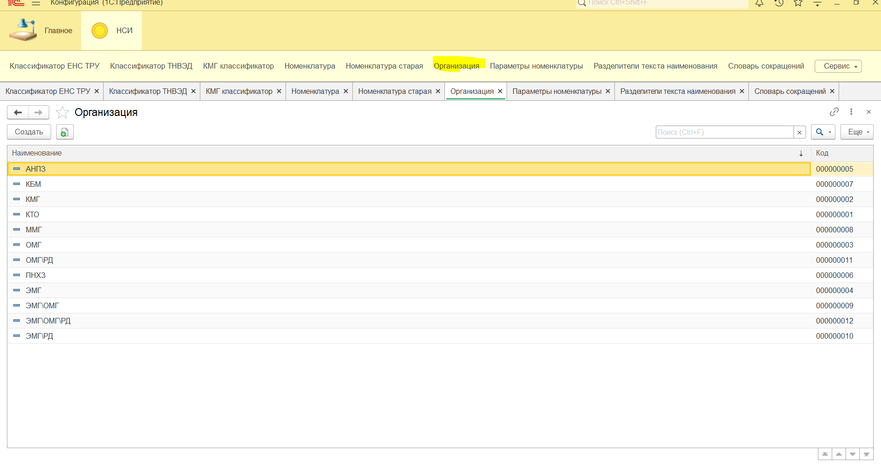
  - Параметры номенклатуры/ Item parameters

Справочник «Параметры номенклатуры» состоит из справочника атрибутов и их значений. Ниже на картинке показано как он выглядит в интерфейсе Инструмента.
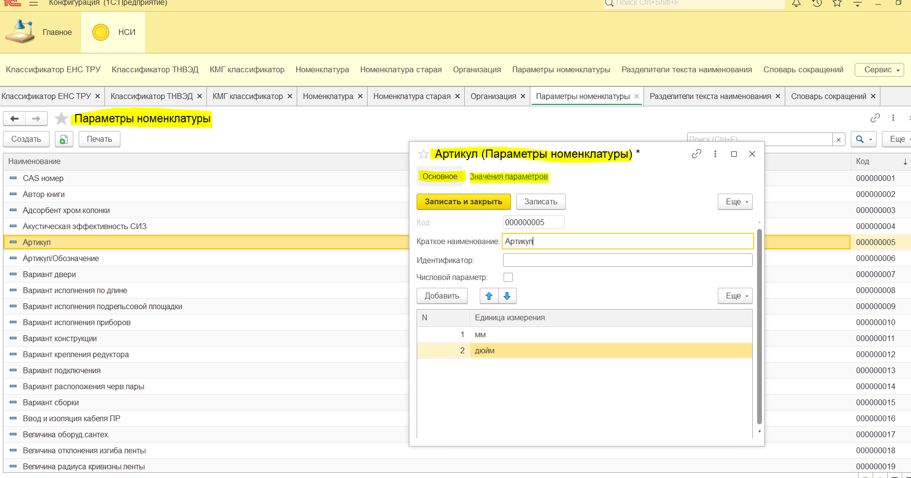

  - Разделители текста/ Text delimiters

В справочнике разделители текста содержиться символы которые будут использоватся при формировании полного и краткого наименования. Ниже на картинке показано как он выглядит в интерфейсе Инструмента.

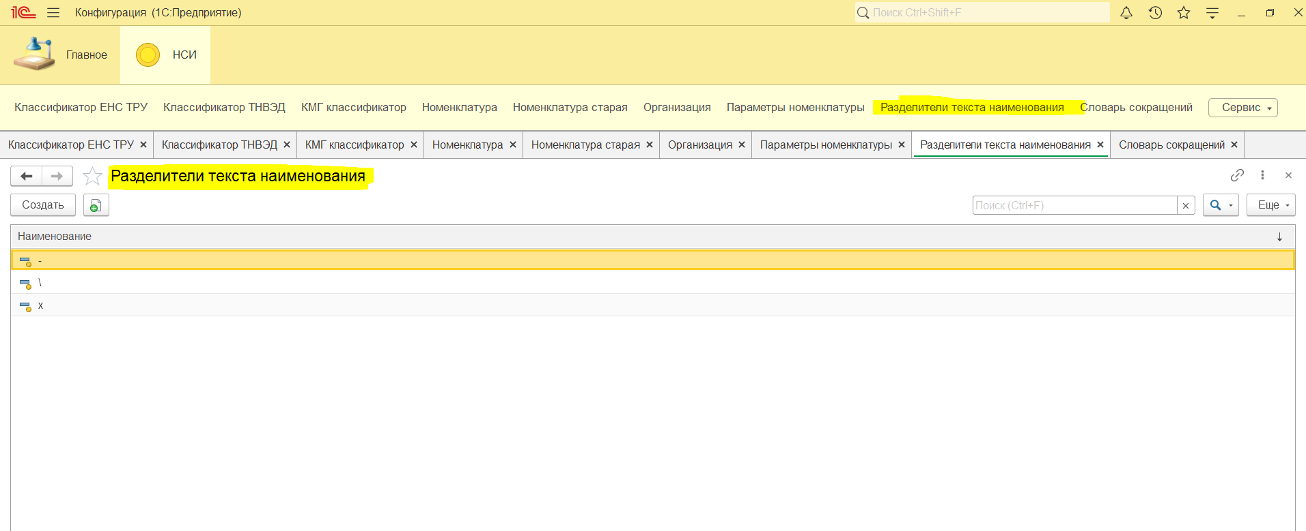

  - Словарь сокращений/ Dictionary of abbreviations

В словаре сокращений хранятся слова, которые будут сокращаться при формирований краткого наименования. Также к словам привязаны их варианты склонения.
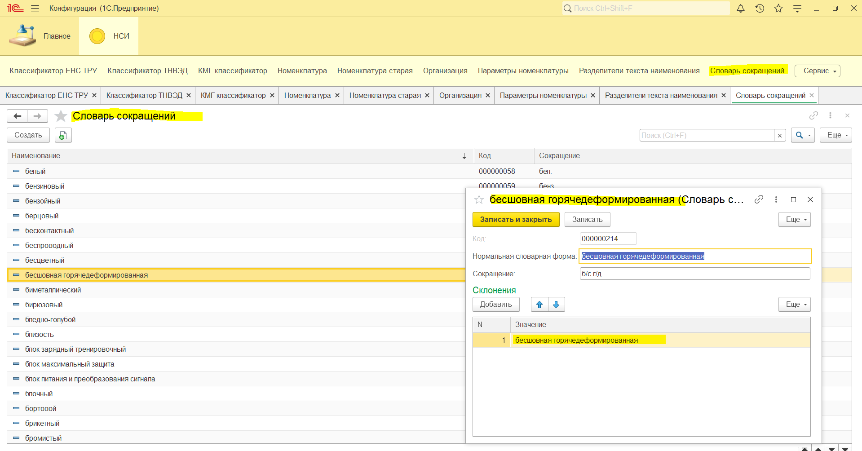

  - Работа с классификатором КМГ/ Working with the KMG classifier

Для создания группы/подгруппы нужно нажать на кнопку «Создать группу». После нажатия откроется окно создания группы/подгруппы. В окне нужно указать код который будет присваиваться Специалистом НСИ. В случае если перед нажатием кнопки был выбран определення группа/подгруппа она будет выбран как родитель автоматический, также имеется возможность менять радителя в окне создания. В поле наименование и полное наименование нужно писать описание группы/подгруппы. После заполнения всех поле надо нажать на кнопку «Записать и закрыть».
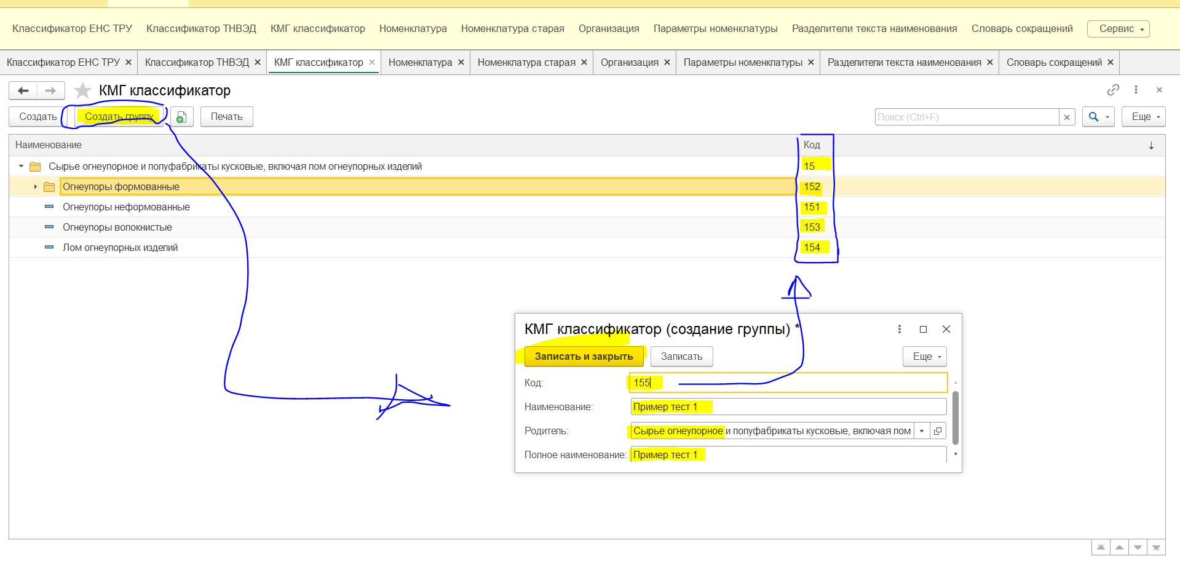
Для создания класса (шаблона) надо нажать на кнопку «Создать». Далее откроется окно для создания класса (шаблона). В окне создания класса (шаблона) нужно прописать код класса согласно логике классификатора КМГ и указать наименование и полное наименование, также выбрать родителя. Ниже на картинке показано как это выглядит в интерфейсе Инструмента.
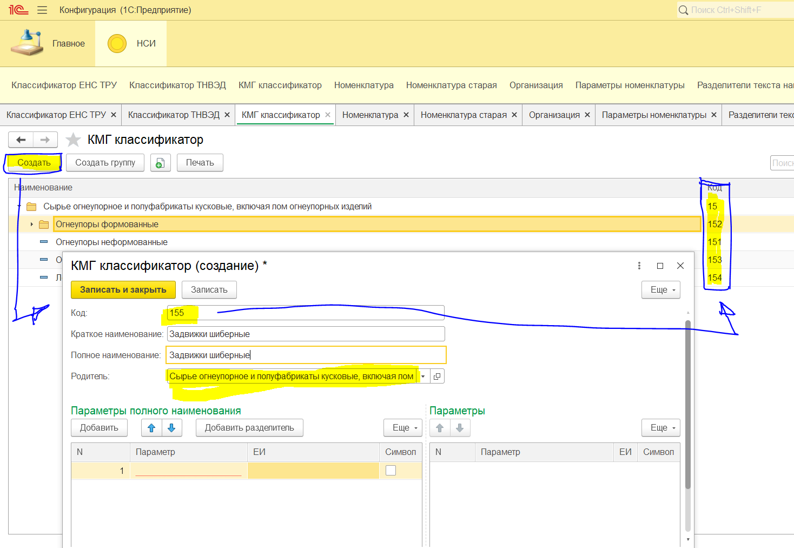

Далее нужно выбрать атрибуты класса (шаблона). Для этого нужно нажать на кнопку «Добавить» и выбрать атрибут для добавления.

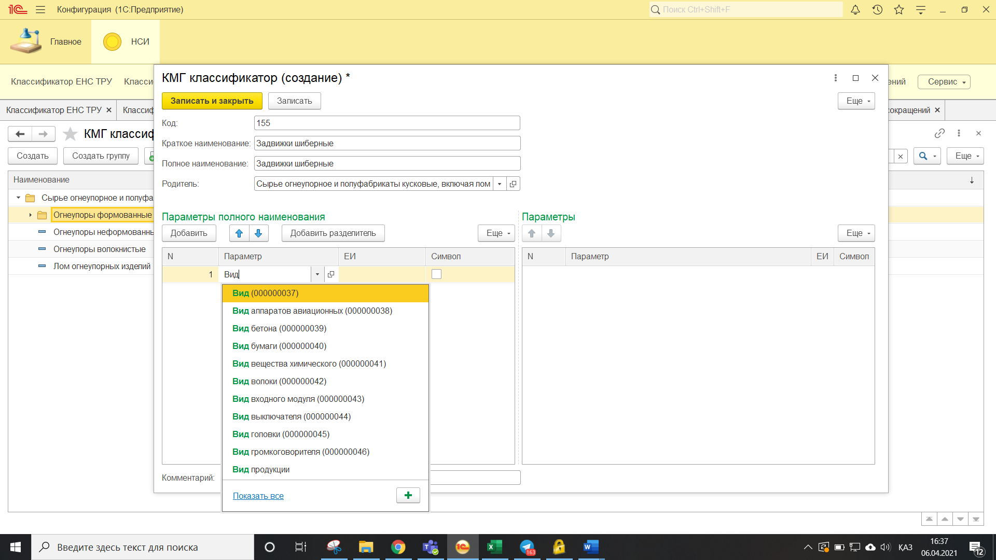
Если не нашли в списке рекомендации нажимаете показать все. После откроется окно справочника атрибутов, где можно найти нужный атрибут. В случае если он не найден, необходимо создать атрибут и привязать ЕИ для атрибута и значение для него. Полное описаное работы со справочником атрибутов расписаны в п. 6.11.
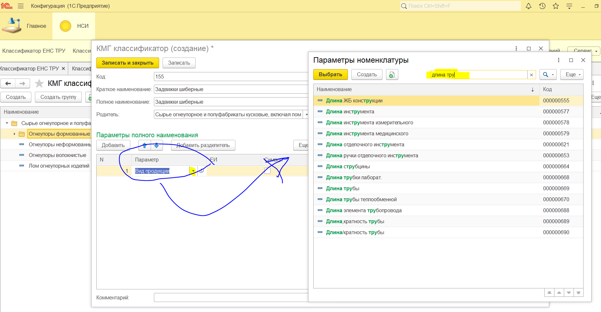
Также нажав на кнопку «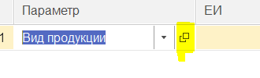» можно посмотреть и редактировать свойства атрибута.
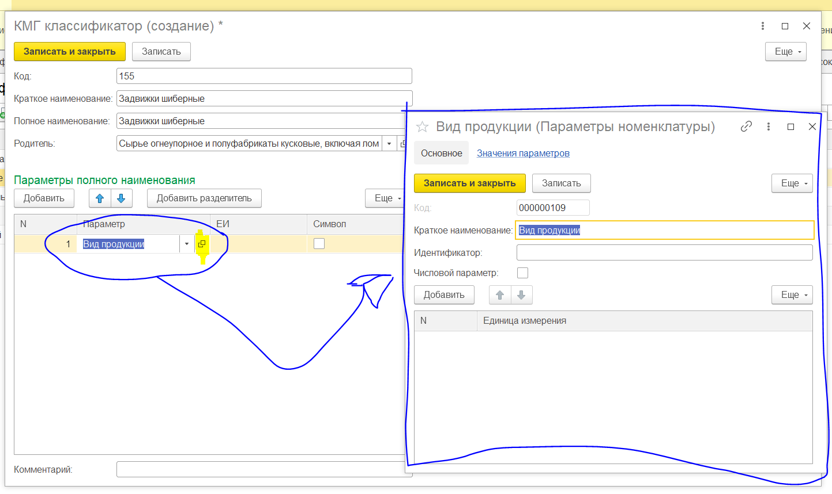
В случае если нужно добавить разделитель между атрибутами, то нужно нажать на кнопку «Добавить разделитель». Далее выбираете разделитель из списка рекомендации.
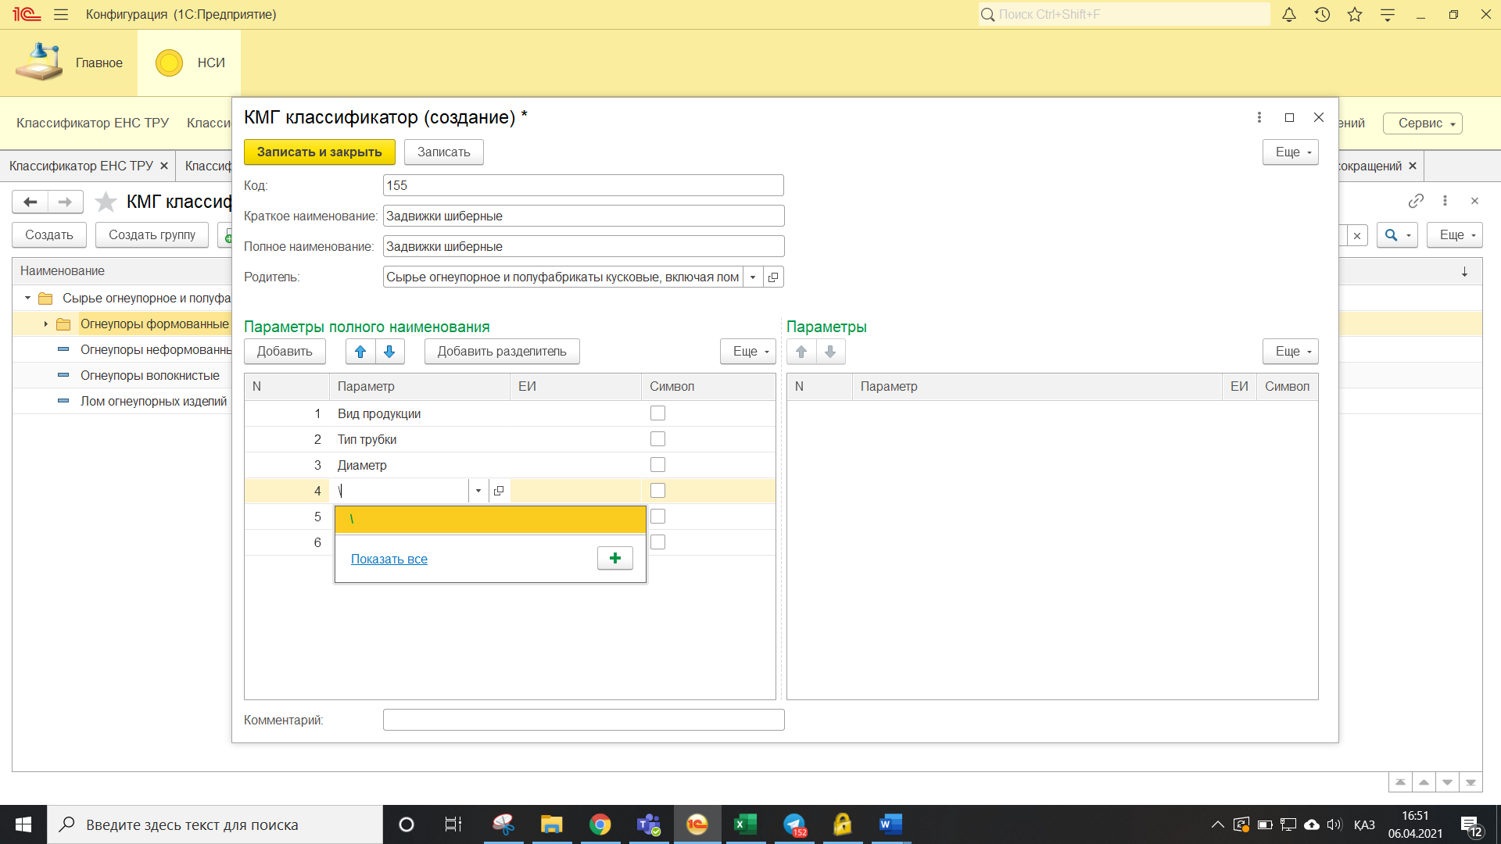
Если его нет в списке рекомендации, нажимаете на ссылку «Показать все». Дальше откроется справочник разделителей и там можно создать разделитель.
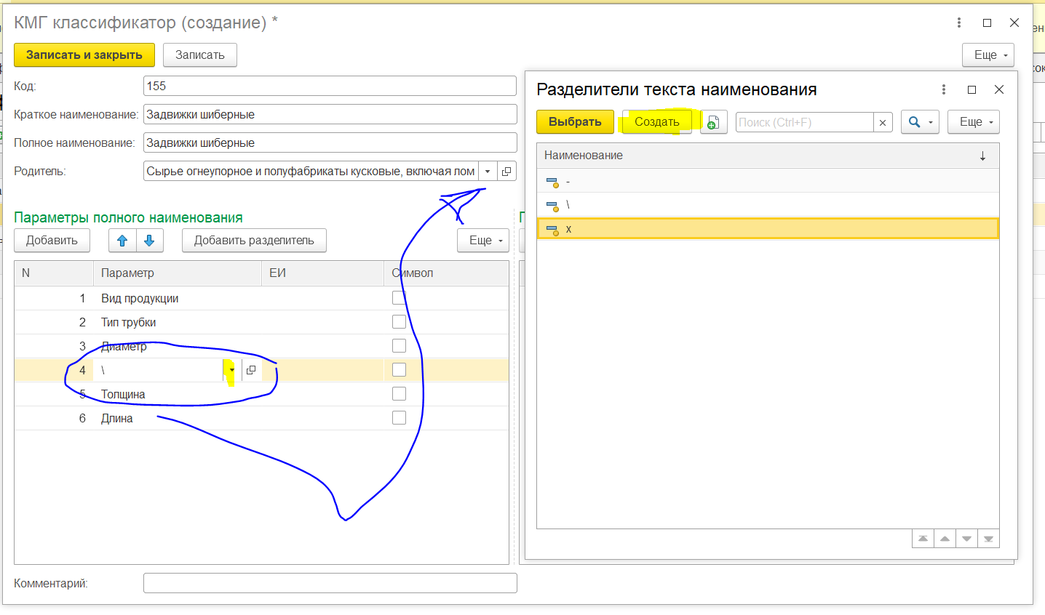
Для атрибутов, к которым привязан ЕИ можно формировать правила отображения ЕИ атрибутов в наименованиях игнорируя системные правила формирования наименований (подробнее в п. 6.13 ). Если в столбце ЕИ выбрано значение «V» в наименовании отобразиться ЕИ после значения атрибута. В случае если выбран значение «Х», то ЕИ после значения атрибута не будет отображаться. Также можно выбрать пустое значение в столбце ЕИ, тогда сработает системное правило формирования наименовании (подробнее в п. 6.13).
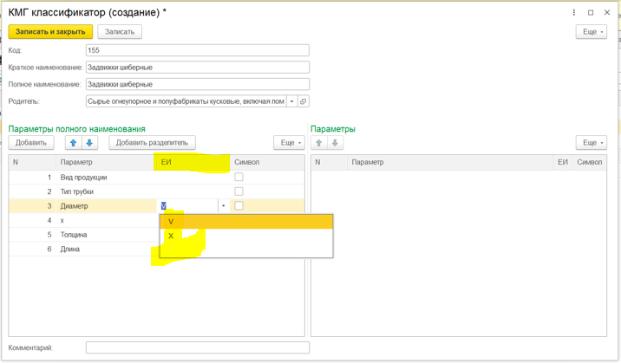
Если необходимо использование символа атрибута в наименованиях записей, тогда нужно поставить галочку в столбце «Символ». Если в свойствах атрибута не указан символ атрибута в поле «Идентификатор», то символ не будет отображен в наименовании.
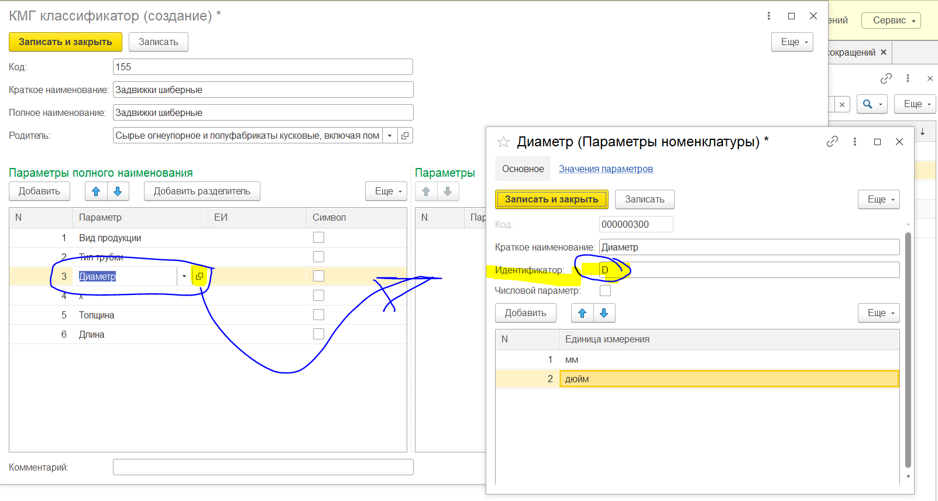
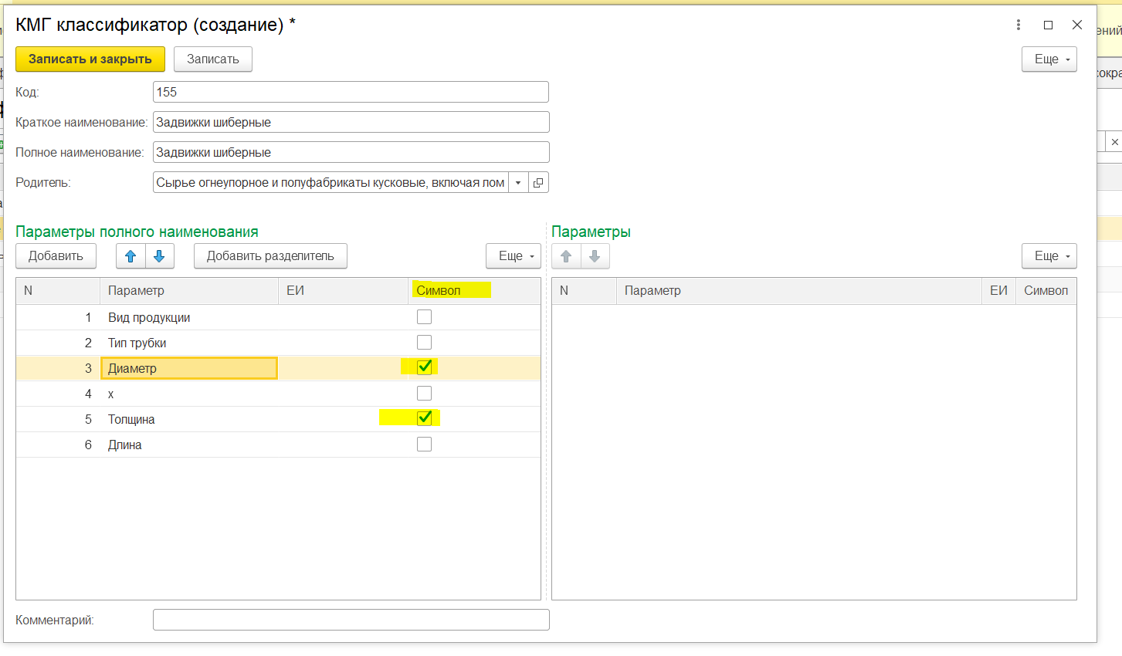

Окно создания класса (шаблона) разделено на две ячейки:
- Параметры полного наименования – здесь указывается атрибутный состав полного наименования и правила формирования полного наименования.
- Параметры - здесь показывается атрибутный состав краткого наименования и правила формирования краткого наименования.
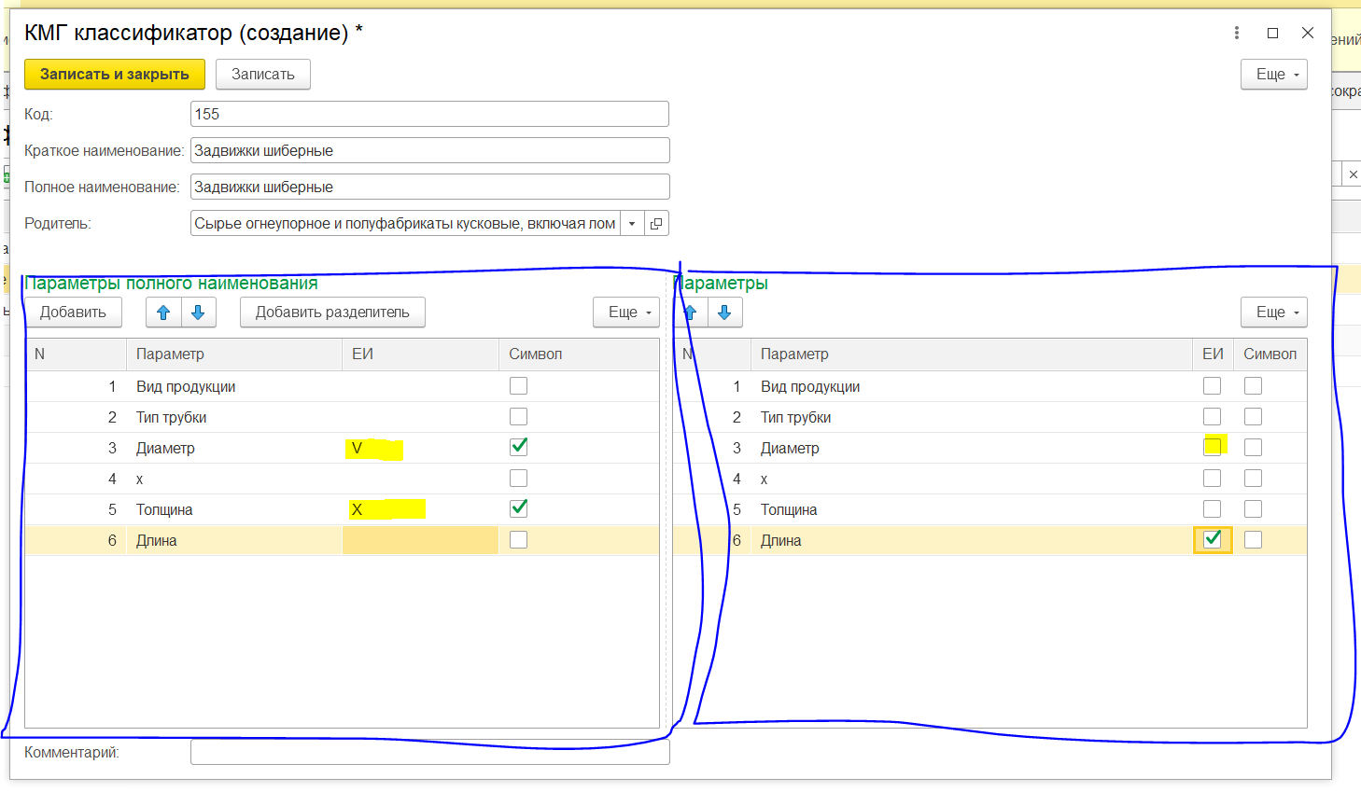
Для краткого и полного наименования правила формирования в каждой ячейке отдельно прописываются, если системные правила формирование наименований не подходят.
Дальше после составления шаблона нажимаете кнопку «Записать и закрыть». После создается новый класс в КМГ классификаторе.

Также можно создать класс/группу/подгруппу путем копирования.

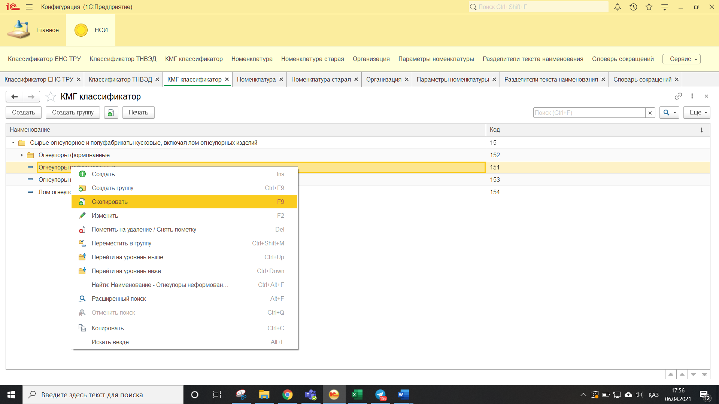
В случае если нужно редактировать класс/группу/подгруппу, нужно нажать на правую кнопку мышки и выбрать «Изменить» или два раза левой кнопкой мышки нажать на объект.
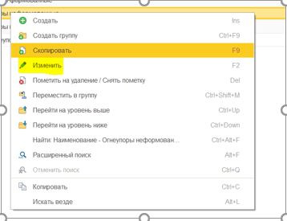
Также есть дополнительные функции такие как преместить или пометить на удаление и т.д.

Примечание 1: За классификатор КМГ несет полную ответственность Специалисты НСИ и Руководитель службы НСИ. При создании группы/подгруппы/класса (шаблона) нужно соблюдать логику формирования иерархии классификатора (особенно при присвоении кода для групп/подгрупп/классов).
Примечание 2: При создании класса (шаблона) в Инструменте нужно соблюдать также требования документа «Правила ведения записей»

  - Работа с параметрами номенклатуры/ Working with item parameters

В параметрах номенклатуры содержатся атрибуты шаблонов, значения атрибутов и ЕИ, привязанные к атрибутам ввиде справочника.
В случае если нужно создать атрибут, вы можете зайти в параметры номенклатуры в главном интерфейсе или через свойства класса (шаблона) нажимая на ссылку «Показать все» как описано в п. 6.10. Далее после перехода в раздел «Параметры номенклатуры» нажимаете кнопку «Создать». После откроется окно создания атрибута. Далее необходимо написать наименование атрибута и указать идентификатор (символ атрибута) если он нужен.
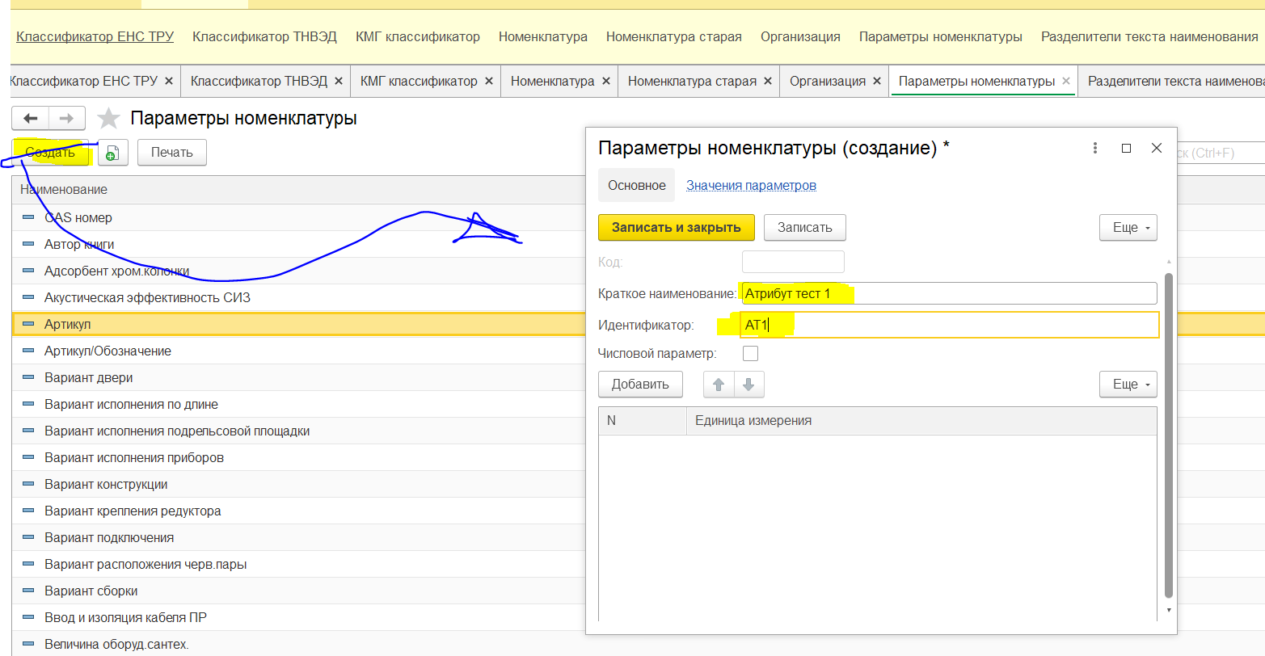
Также если необходимо для атрибута присвоить ЕИ, нажимаете кнопку «Добавить» и выбираете ЕИ из списке рекомендации. Можно привязать к атрибуту несколько ЕИ.
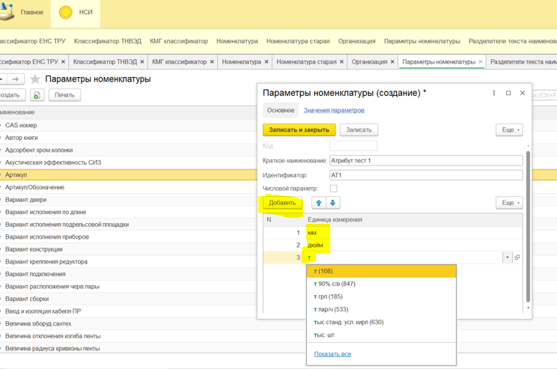
Можно создать значения для атрибута в разделе «Значения параметров». Для создания значения нажимаете на кнопку «Создать». Указываете описание значения и выбираете шаблон (то есть выбираете какому шаблону относится это значение). Далее для создания значения в списке нажимаете записать и закрыть.
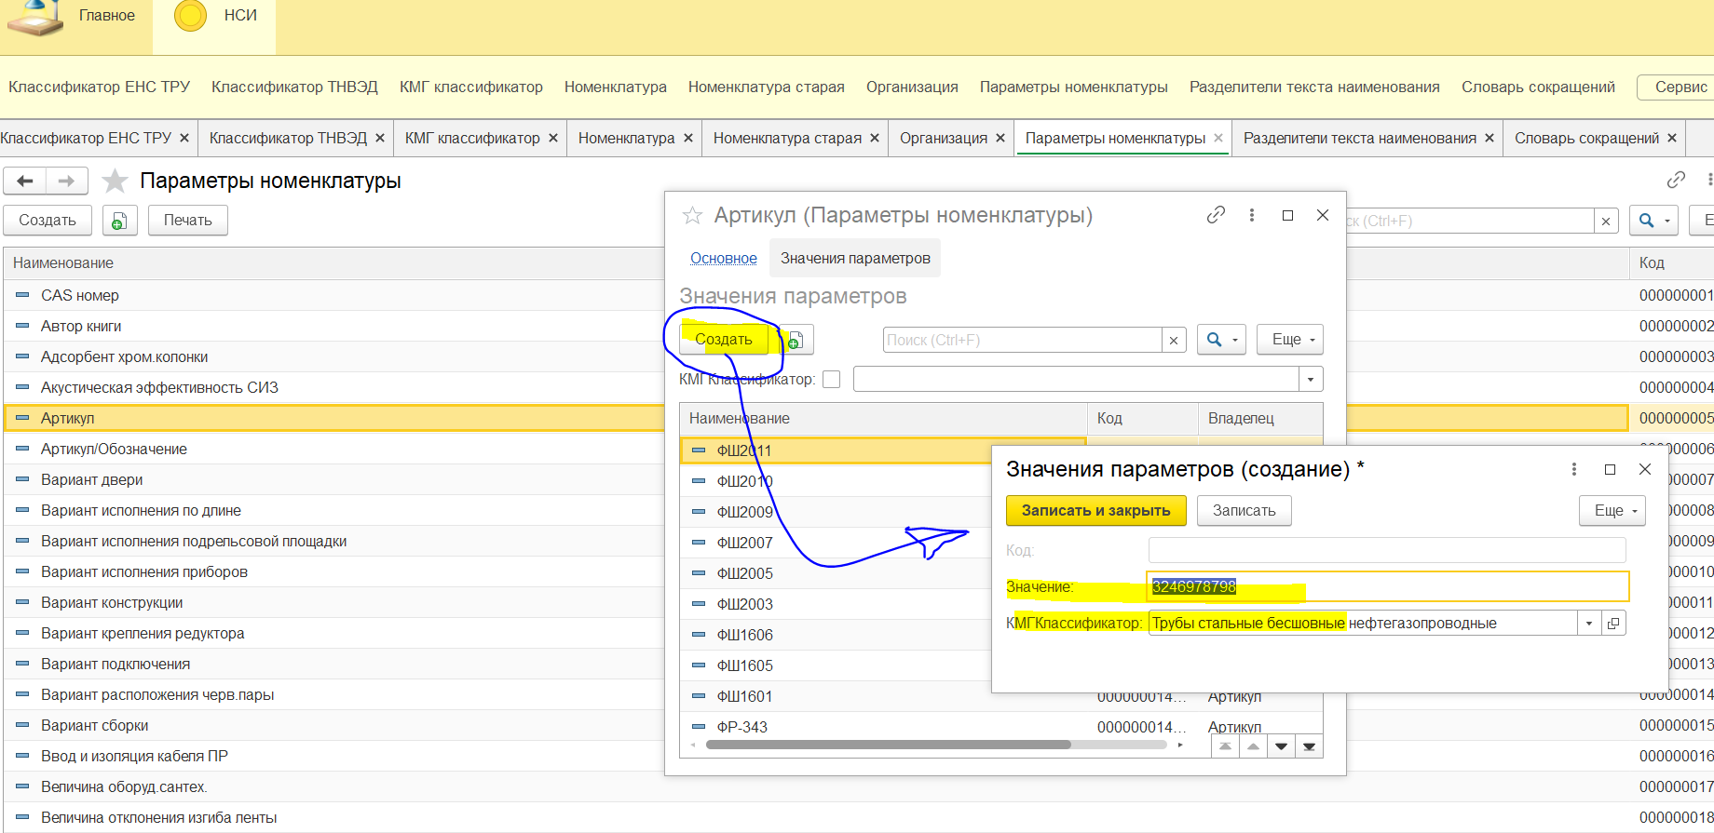

  - Работа со словарем сокращения/ Working with the abbreviation dictionary

Для добавления значения в словарь сокращения нужно нажать кнопку «Создать» в словаре сокращений.
Далее откроется окно создания, где в поле наименование указываете основное слово. Внизу вместе с основным словом также указываете варианты его склонения. В поле сокращение пишется сокращение слова. После нажимаете записать и закрыть. Ниже на картинке показано как это выглядит в интерфейсе Инструмента.
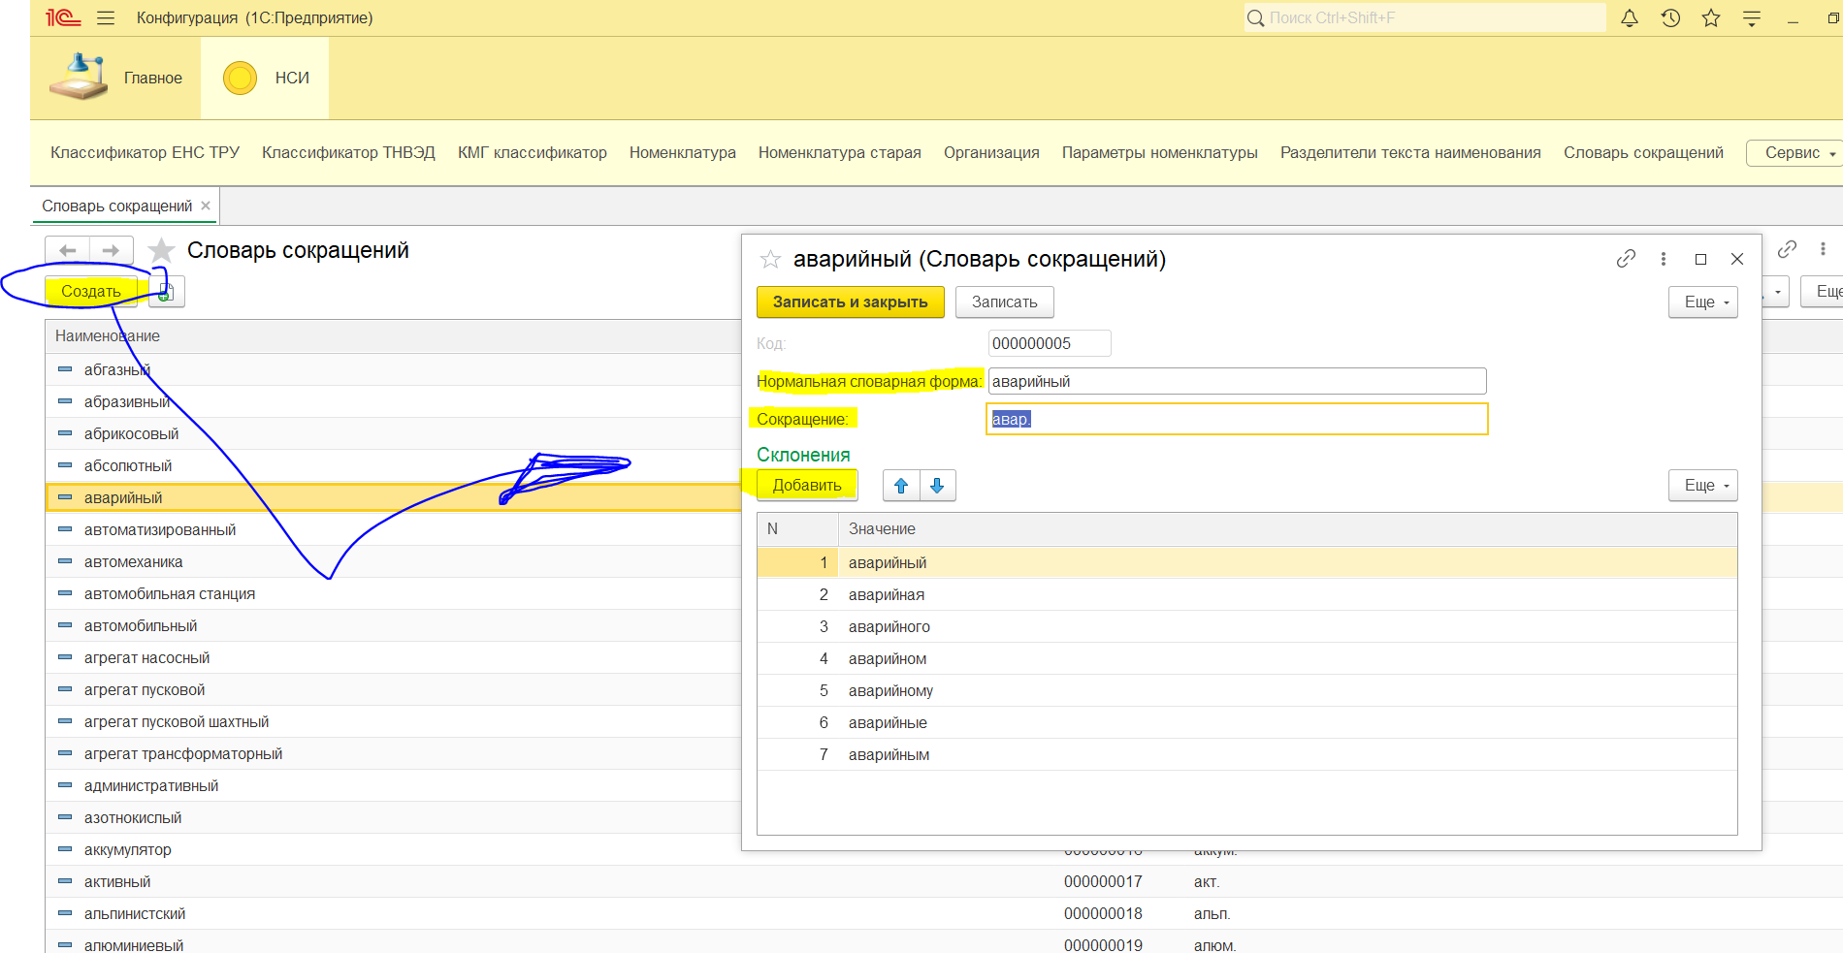
Также в случае если во время работы со старыми записями в случае необходимости добавления значений в словарь сокращений нужно нажать на кнопку «Открыть в словарь скоращений» в карточке новой записи.
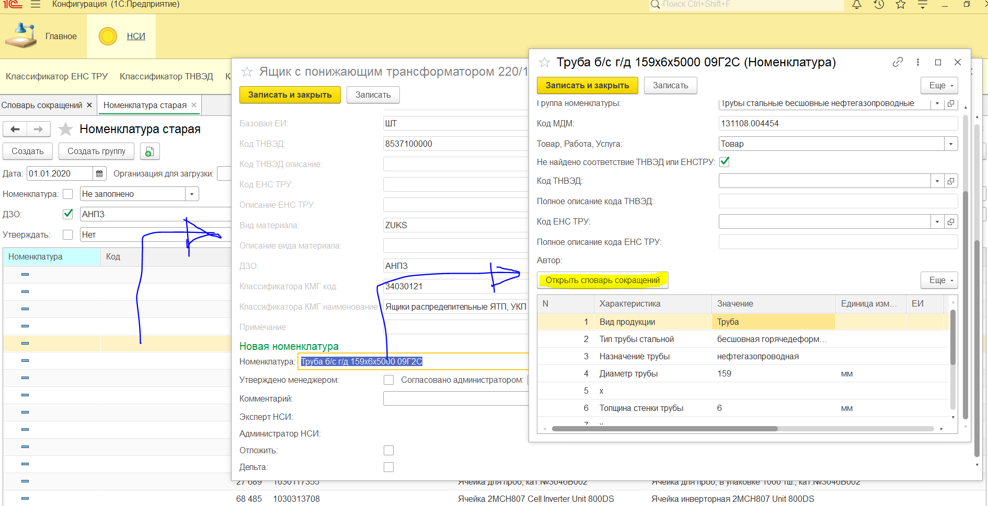

  - Системные правила формирования наименования/ System rules for the formation of the name

По умолчанию в краткое наименование не попадает ЕИ атрибутов и символ атрибута. В полное наименование символ по умолчанию не попадает, а ЕИ попадает по следующим правилам:
- Если после атрибута заложен символ "х"; "-"; "/" и др., то единица измерения не ставится. Ниже на картинке показан пример.
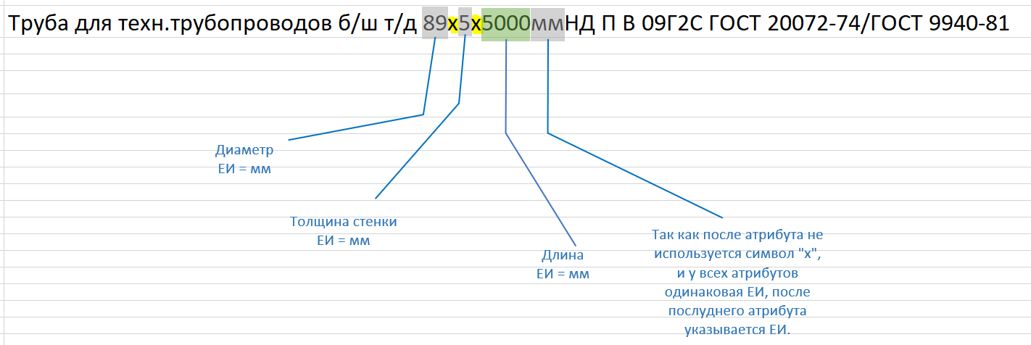
- Если в атрибутах используется разная ЕИ, то ЕИ после значения атрибута, не ставится в полном наименовании. Ниже на картинке показан пример.
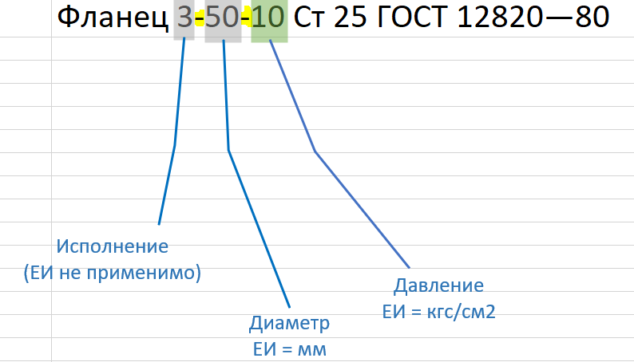
Добавление признака использования ЕИ и символа атрибута (идентификатор). Данный признак будет использоваться в нестандартных ситуациях, если в наименовании все же необходимо показывать/не показывать ЕИ или символ определенного атрибута, несмотря на описанные выше правила (п.6.10).
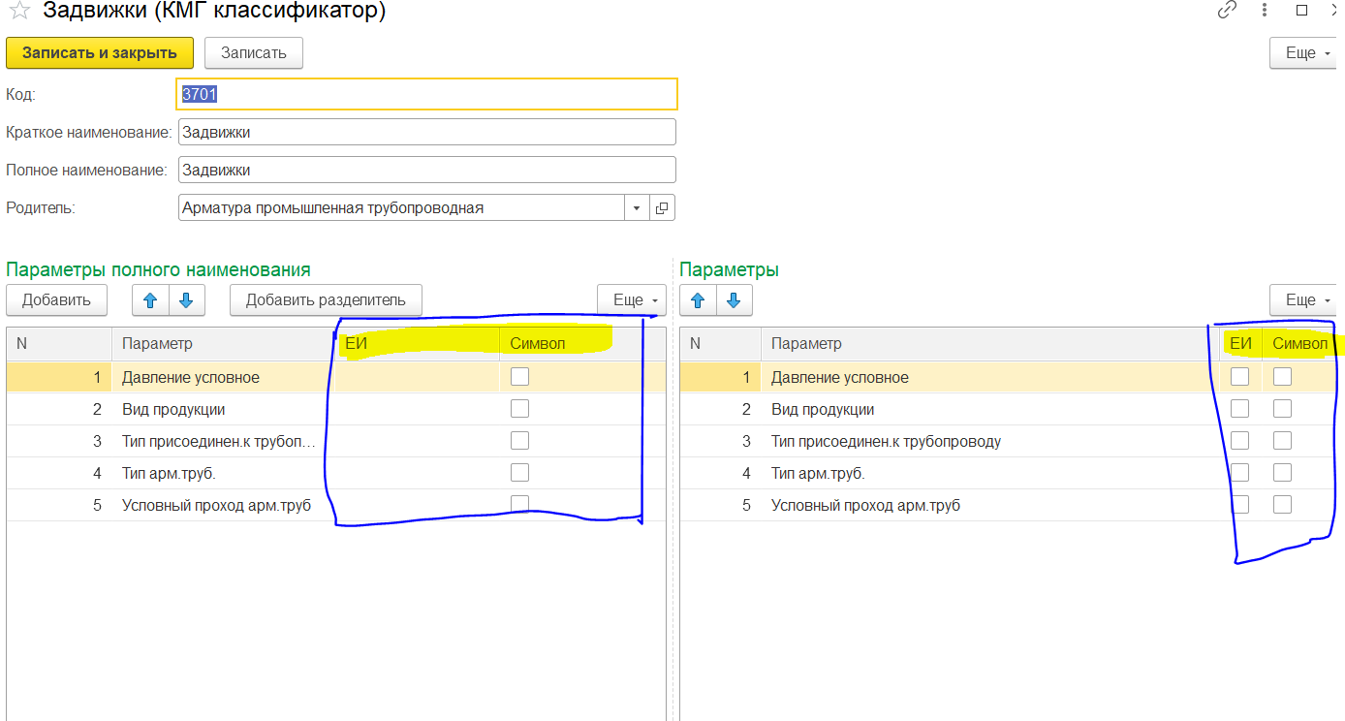

- Нормализация записи/ Recording normalization

Для нормализации записи надо перейти в раздел «Номенклатура старая» и открыть запись двойным нажатием левой кнопки мышки. Посе откроется карточка старой записи ТРУ. В карточке старой номенклатуры будут отображена вся его информация. Ниже на картинке показаны все данные старой записи ТРУ.
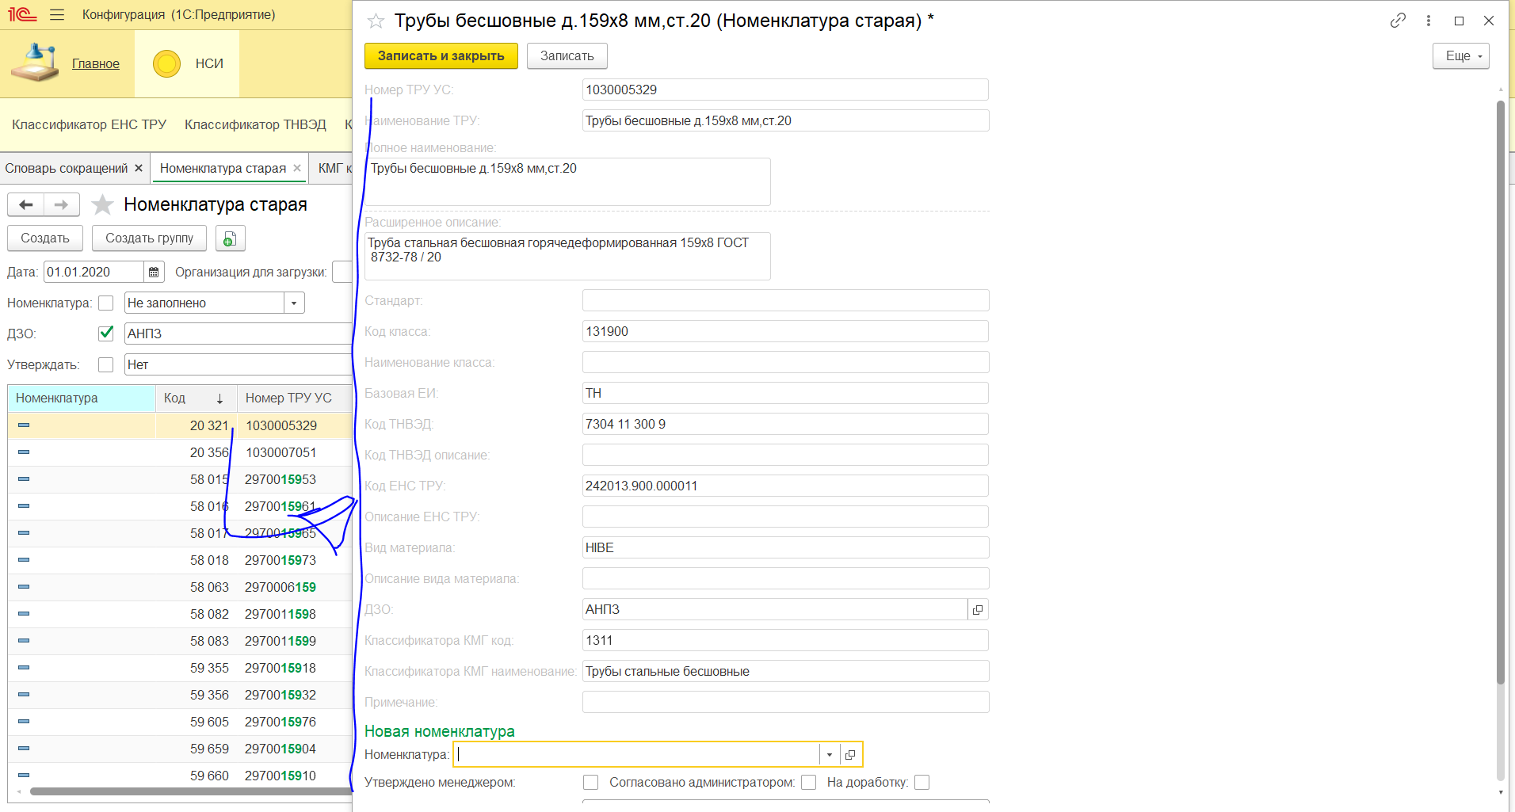

Дальше надо провалиться в поле наименование, нажимая на ссылку «показать все» и откроется справочник номенклатура.

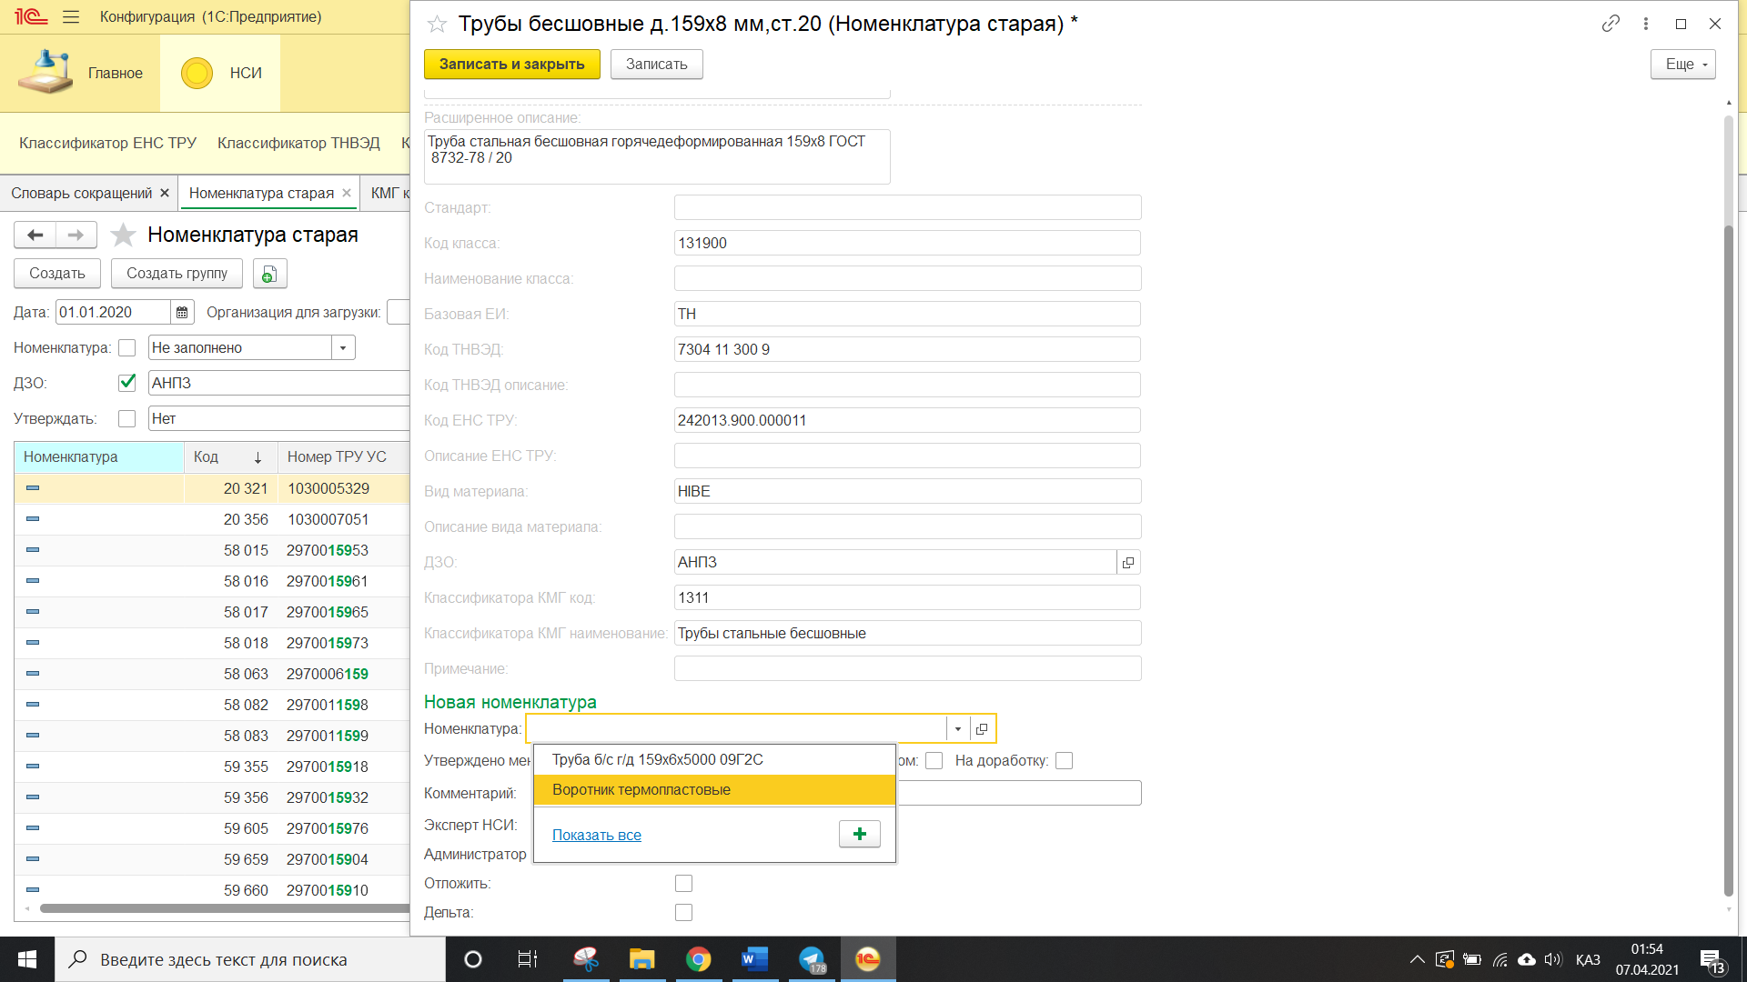
После того как попали в справочник «Номенклатуры» ищете через поиск нужную запись ТРУ. В случае если нашли, выбираете запись нажатием два раза по левой кнопке мышки или нажимаете на кнопку выбрать.
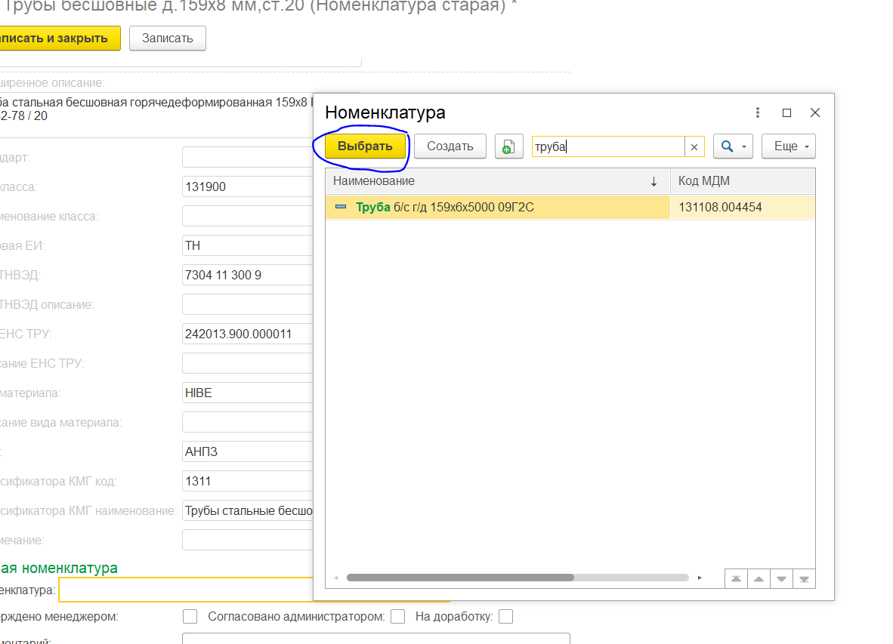

Выбранная запись ТРУ будет отображаться в поле наименование. Далее нажимаете на кнопку «Записать и закрыть».
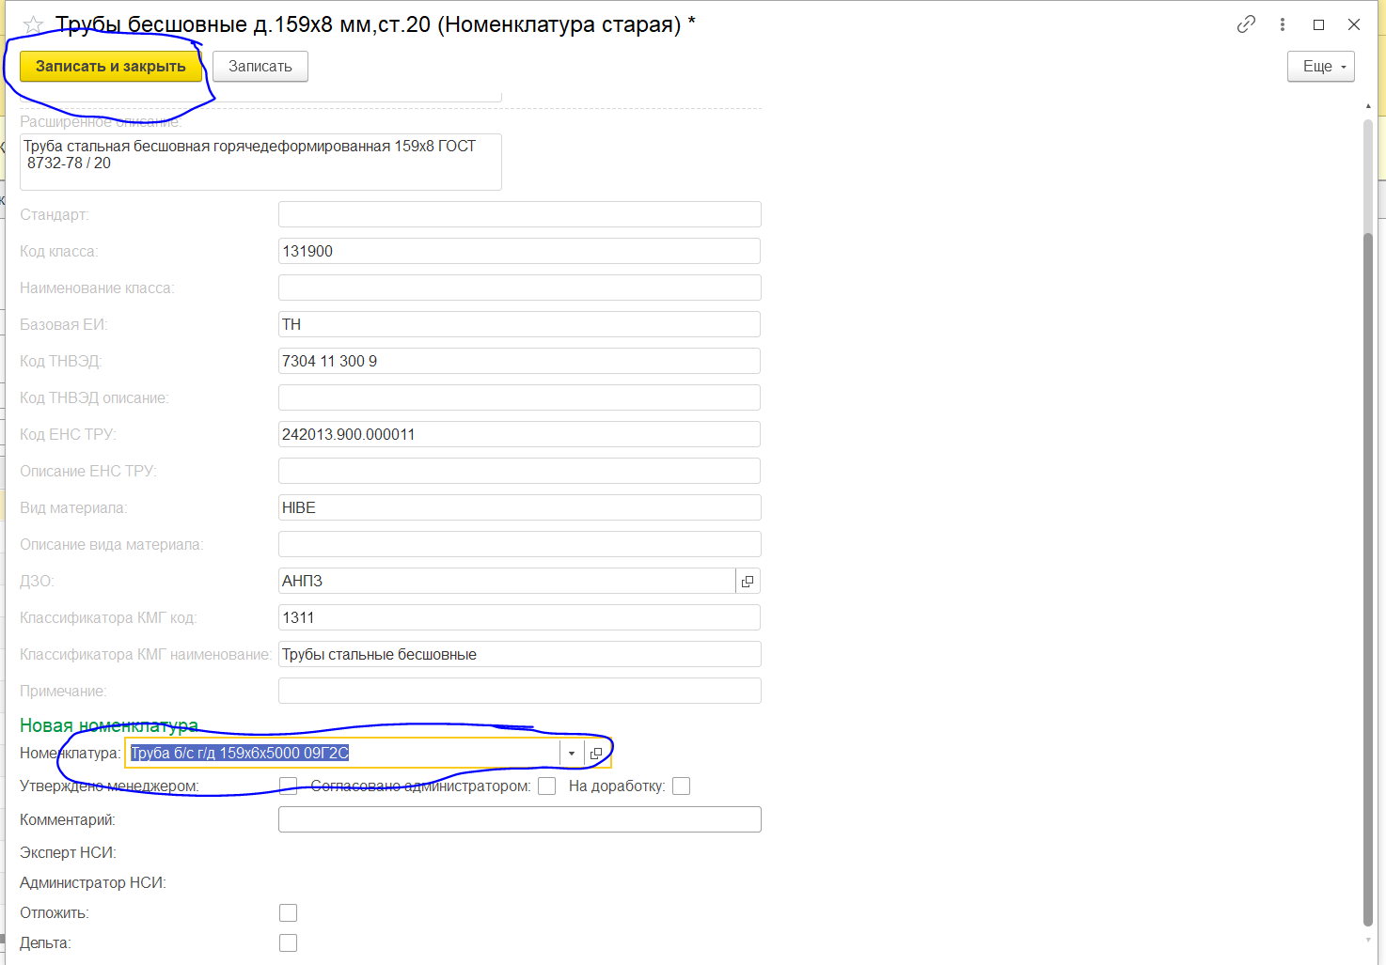

После этого новая запись привязывается к старой записи ТРУ. Дальше можно отправить на согласование по БП. НА картинке показан пример привязанной старой записи ТРУ к новой.
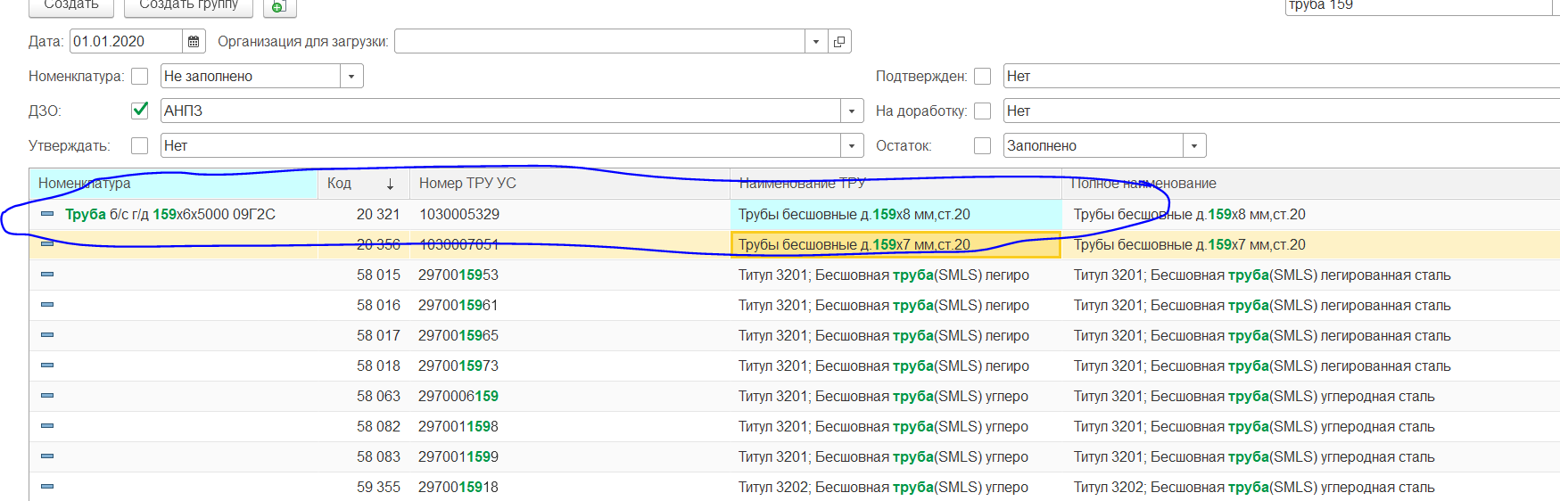
В случае если не нашли записи при поиске в справочнике номенлкатуры, нажимаете на кнопку «создать». После, откроется окно создания новой записи ТРУ.
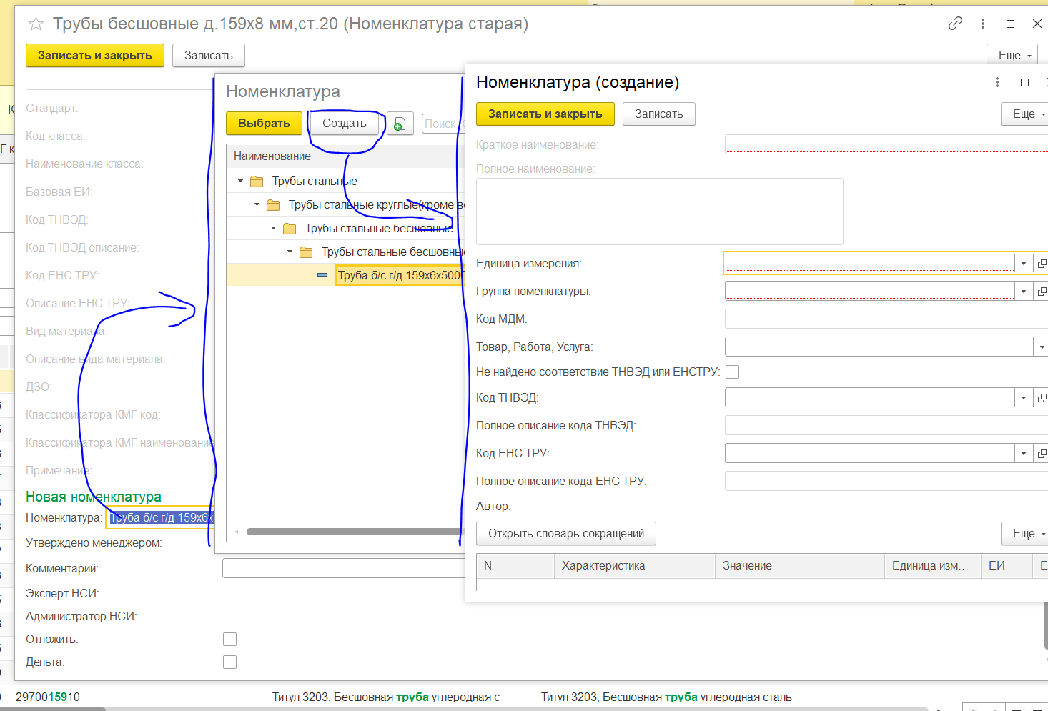
В окне создания выбираете шаблон в поле группа номенклатуры. После выбора шаблона ниже в таблице отобразятся его характеристики, в поле заполняете значения характеристик согласно данным старой записи ТРУ и выбираете ЕИ для атрибутов, в которых используется ЕИ.
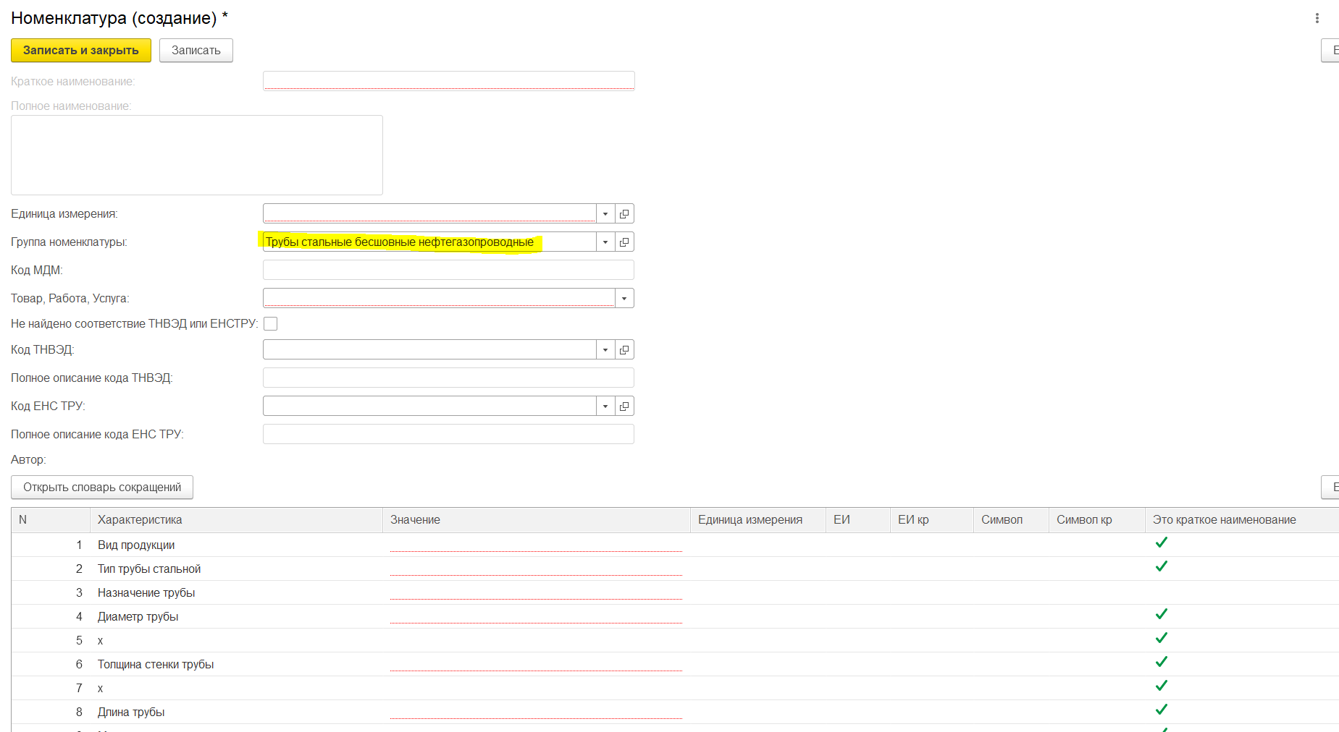
Можно выбрать значения из списка рекомендации. Если не нашли нужное значение для атрибута нажимая на ссылку «Показать все» переходите к значением атрибута. В окне значения параметров будут показаны только те, значения которые относиться к этому шаблону. Полный перечень значений вы можете увидеть в разделе параметры номенклатуры.
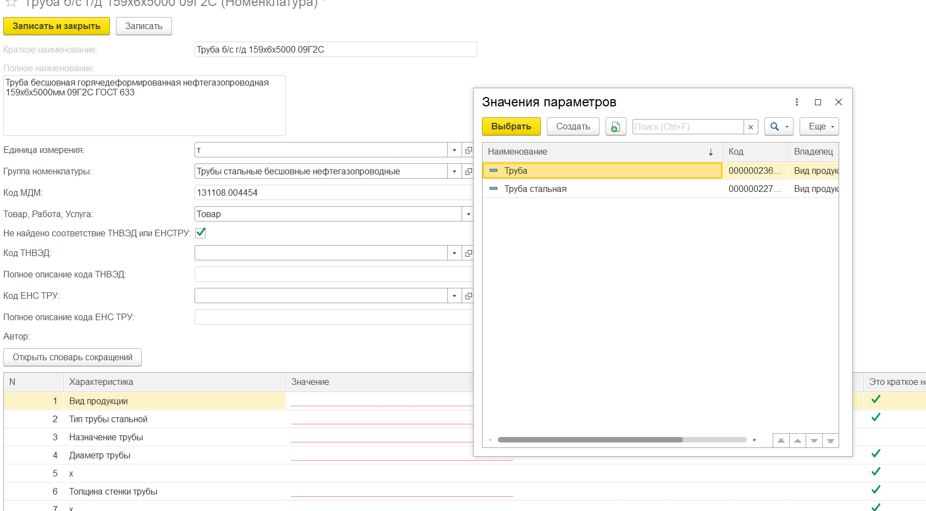
Если не нашли нужное значение нажимаете на кнопку «Создать». В поле КМГ классификатор автоматический выбирается шаблон согласно шаблону, с которым вы на данный момент работаете. Вводите значение и нажимаете «Записать закрыть». Дальше значение создастся в списке и можете его выбрать.
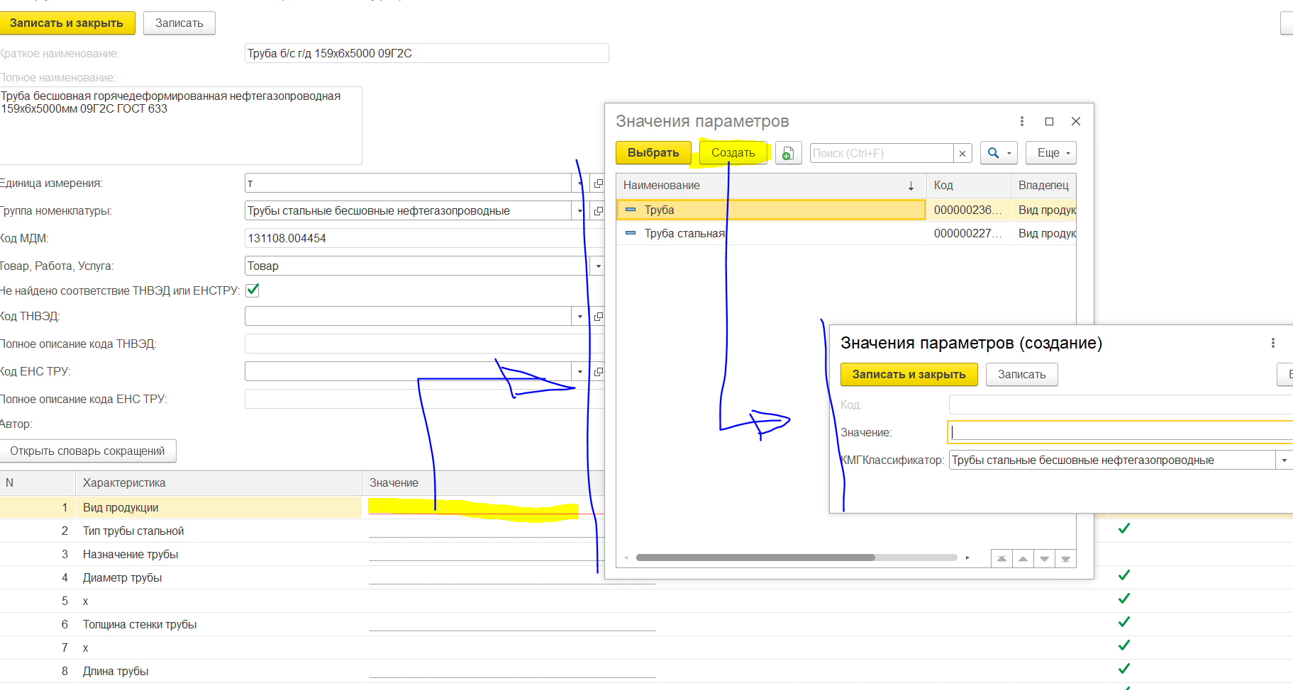
В случае если необходимо менять характеристики шаблона, можно провалиться в свойства шаблона и там менять атрибутный состав шаблона.
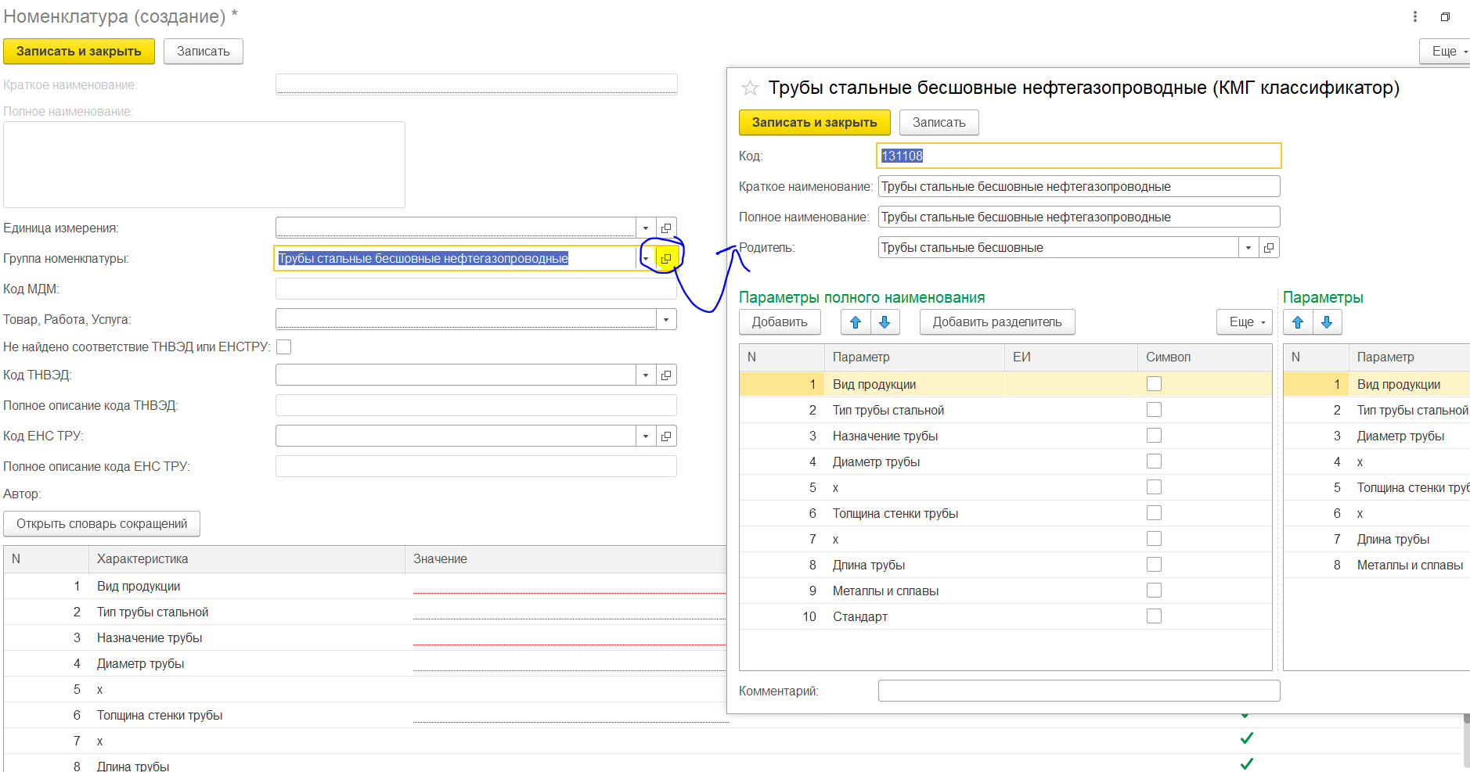
После заполнения характеристик нужно проставить значения по классификаторам ТН ВЭД и ЕНС ТРУ (если не найден нужный класс в хотя бы в одном из классификаторов, необходимо поставить галочку в поле «не найдено» соответствующего ТН ВЭД или ЕНС ТРУ), выбрать вид записи товар, работа или услуга, также нужно назначить базовую ЕИ.

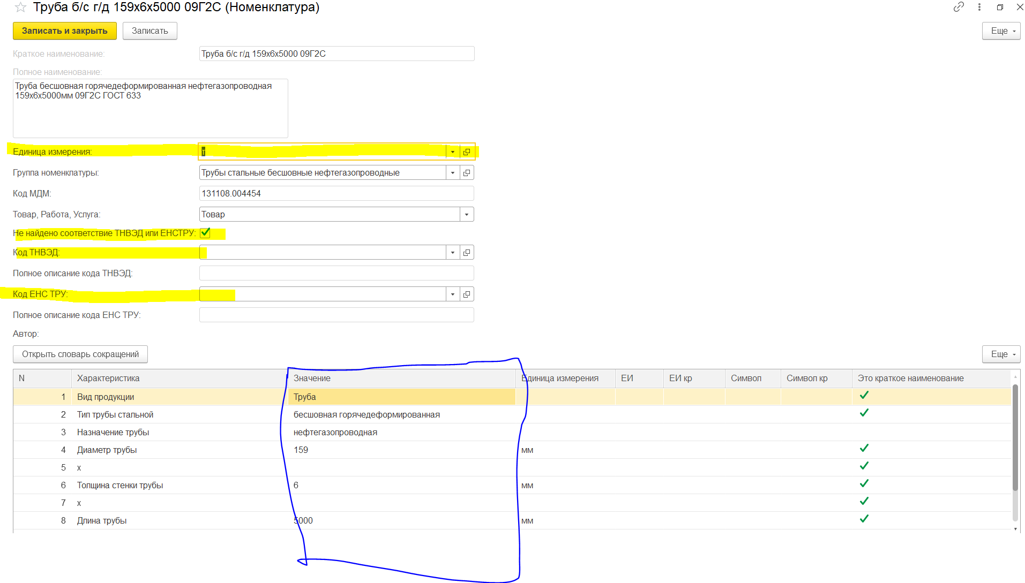

После заполнения всех обязательных полей нажимаете на кнопку «Записать и закрыть»
После этого автоматически присвоится код МДМ и новая запись создастся. Выбираете созданную запись и привязываете к старой записи ТРУ, как было описано выше.
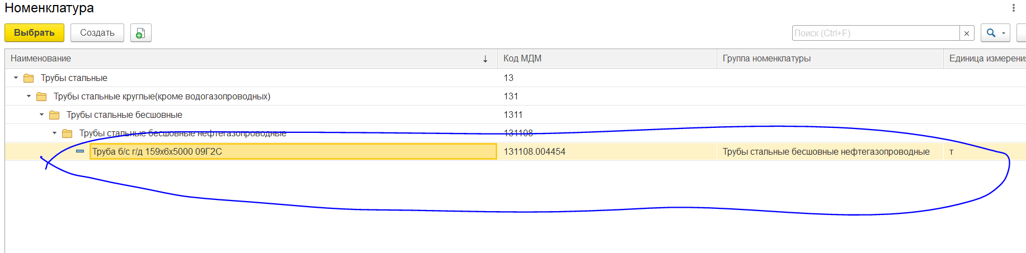

В случае, если вы изменили характеристики шаблона и хотите обновить характеристики, сохранив заполненные значения, надо перевыбрать шаблон. После этого система будет спрашивать сохранить ли предыдущие значения - можете сохранить или отказаться.
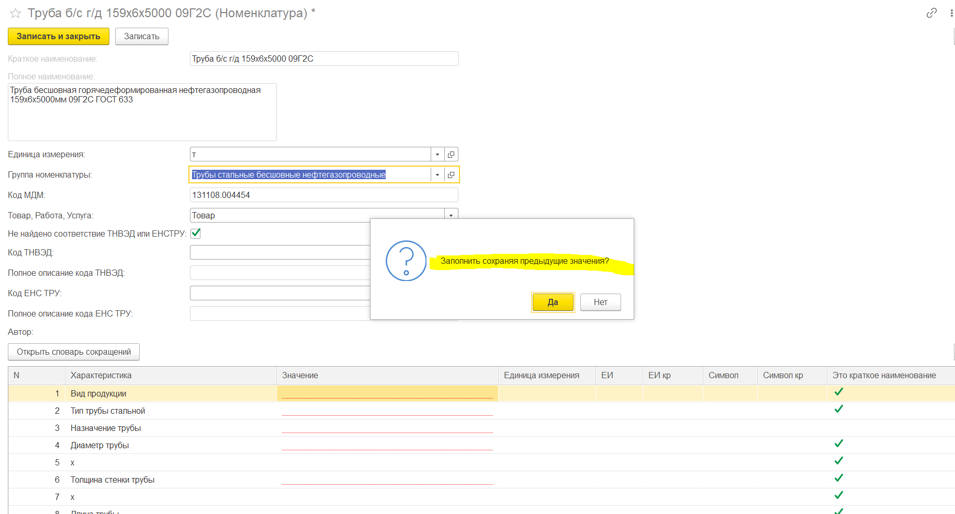
Также есть возможность перехода в словарь сокращений из окна новой номенклатуры для добавления значений в этот словарь.
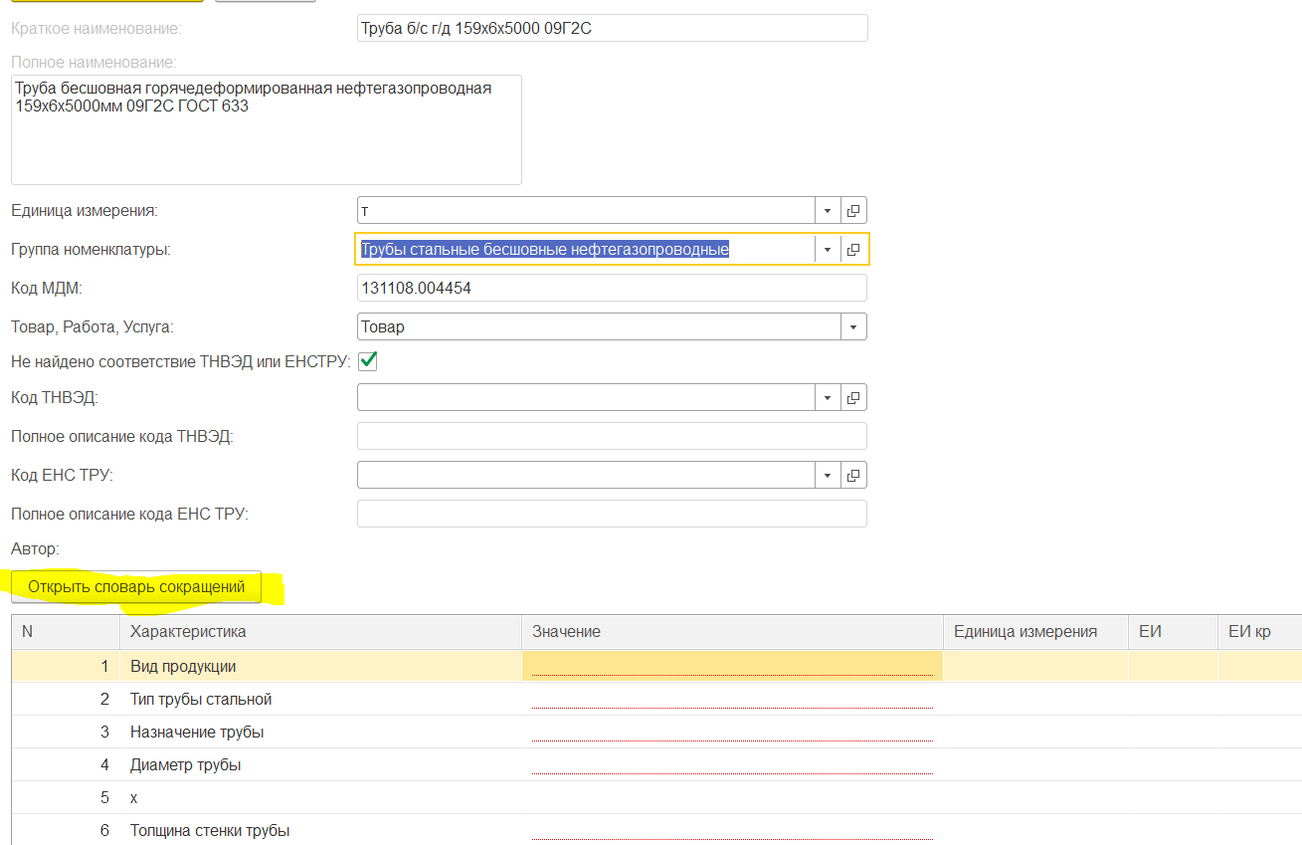

- Процесс согласования новой записи ТРУ

